
República Bolivariana de Venezuela
Ministerio del Poder Popular para la Educación Universitaria
UPTT “Mario Briceño Iragorry”
PNF Informática
Valera Edo Trujillo.

FORTALECIMIENTO DEL APRENDIZAJE DE CASTELLANO Y LITERATURA MEDIANTE UNA PLATAFORMA EDUCATIVA PARA LOS ESTUDIANTES DE PRIMER AÑO DEL LICEO "DR. REGULO BURELLI RIVAS"

Estudiantes:
Angerly A. Gudiño W. C.I. V-30.190.127
Andrea A. Graterol A. C.I. V-29.652.280
Abrahan A. Viloria D. C.I. V-30.600.727
Eyber E. Chacon G. C.I. V-29.932.639
Darwin J. Viera M. C.I. V-28.485.043
Docente Asesor:
Profa.Karla Rodríguez
Representante Institucional:
Prof. Gusman Muchacho
Representante Comunitario:
Maria Leida Graterol
Julio, 2026
ÍNDICE GENERAL
MEMORIA DESCRIPTIVA 6
PARTE I 7
DESCRIPCIÓN DEL PROYECTO 7
1. Diagnóstico Situacional 7
1.1. Descripción Del Contexto 8
1.2. Naturaleza De La Institución: 8
1.3. Localización geográfica 9
1.4. Reseña histórica 9
1.5. Organizaciones vinculadas al proyecto 11
2. Problemas, Necesidades o Intereses del Contexto: 12
2.1. Diagnostico situacional 12
2.2. Identificación de las necesidades 14
2.3. Jerarquización y selección de las necesidades 14
2.3.1. Problemas generales 15
2.3.2. Problemas en el área de software y uso de tecnologías 16
2.3.3. Problemas en el área de aprendizaje 16
Árbol de problemas 17
Árbol de objetivos 18
3. Alternativas de Solución 19
4. Propósitos u objetivos 20
4.1. Objetivo General: 20
4.2. Objetivo específicos 20
5. Justificación e impacto social de la alternativa de solución 21
5.1. Teórico 21
5.2. Tecnico 21
5.3. Legal 22
5.4. Participante comunidad 23
5.5. Líneas de investigación del PNF 23
5.6. Impacto social 24
PARTE II 26
MARCO REFERENCIAL 26
6. Antecedentes 26
7. Bases teóricas 28
PARTE III. 33
MARCO METODOLÓGICO 33
8. Tipo de Investigación: 33
8.1. Diseño de la Investigación 34
8.2. Población y Muestra 34
8.3. Técnicas e Instrumentos de Recolección de Datos 35
8.4. Validez y Confiabilidad 35
8.5. Plan de Acción Metodológico 36
PARTE IV 39
PRODUCTO FINAL 39
9. Plan de Acción: Estrategia de Ejecución y Gestión del Proyecto 39
9.1. Matriz de Iteraciones y Cronograma de Trabajo 39
9.2. Fundamentos de la Estrategia XP Aplicada 41
10. Descripción de la Propuesta 41
10.1. Desarrollo de la Metodología Ágil (XP) 42
10.1.1. Fase de Planificación (Historias de Usuario) 42
10.1.2. Fase de Diseño 43
10.1.3. Fase de Codificación (Ingeniería del Software) 44
10.1.4. Fase de Pruebas (Validación) 51
PARTE V 56
CONCLUSIÓN Y RECOMENDACIONES 56
Recomendaciones Finales 56
PARTE VI 58
REFERENCIAS BIBLIOGRÁFICAS 58
ANEXOS 59

ÍNDICE DE FIGURAS
Figura Nº 1 Organigrama Institucional 9
Figura Nº2 Árbol de problemas 17
Figura Nº 3 Árbol de objetivos 18
Figura Nº 4 Fragmento de código control de acceso 44
Figura Nº 5 Fragmento de código gestion de usuarios 45
Figura Nº 6 Fragmento de código Backend 46
Figura Nº 7 Fragmento de código Interfaz de módulo 47
Figura Nº 8 Fragmento de código lógica de procesamiento 48
Figura Nº 9 Fragmento de código Notificaciones dinamicas 49
Figura Nº 10 Fragmento de código Automatización administrativa 50
Figura Nº 11 Fragmento de código Gestión de contenidos pedagógicos 51
Figura Nº 12 Sesión de validación técnica con el docente asesor del proyecto. 53
Figura Nº 13 Socialización del software con actores de la comunidad educativa. 54
Figura Nº 13 Ejecución del sistema por parte del personal docente durante la fase de validación. 55
Figura Nº 14 Primera visita a la comunidad para la presentación de las mejoras 59
Figura Nº 15 Carta de aceptación 60
Figura Nº 15 Evaluación de las computadoras en la institución 60
Figura Nº 16 Presentación de la aplicación web con la tutora comunitaria 61
Figura Nº 17 Visita para la presentación de la plataforma educativa 61
Figura Nº 18 Presentación de la aplicación web con la tutora comunitaria 62
Figura Nº 19 Acta de evaluación del PSTI 62

ÍNDICE DE CUADROS

Cuadro Nº 1 Plan de acción metodológico 38
Cuadro Nº 2 Plan de acción metodológico detallado 41
Cuadro Nº 3 Historia de Usuarios 43

Fortalecimiento del aprendizaje de castellano y literatura mediante una plataforma educativa para los estudiantes de primer año del liceo “Dr. Regulo Burelli Rivas”

Autores:
Angerly A. Gudiño W.
Andrea A. Graterol A.
Abrahan A. Viloria D.
Eyber E. Chacon G.
Darwin J. Viera M.

Año: 2026.

MEMORIA DESCRIPTIVA
El presente proyecto sociotecnológico surge como una continuación y evolución de la plataforma educativa previamente desarrollada e implementada en el Liceo “Dr. Régulo Burelli Rivas”.
Esta herramienta fue diseñada originalmente con la finalidad de fortalecer las competencias básicas en comprensión lectora y redacción de los estudiantes de primer año.Durante el proceso de aplicación de la plataforma educativa, se evidenciaron resultados positivos en el rendimiento académico de los estudiantes.
Sin embargo, también se identificaron limitaciones técnicas que dificultaron su óptimo aprovechamiento, especialmente en lo referente al proceso de despliegue y configuración en los equipos, así como a la ausencia de funciones complementarias planificadas en su fase inicial.
Con base en estas observaciones, se plantea la necesidad de desarrollar una nueva versión de la plataforma, optimizada en cuanto a su accesibilidad web, estabilidad y enriquecida con herramientas interactivas que amplíen su potencial educativo dentro del Liceo.

PARTE I

DESCRIPCIÓN DEL PROYECTO

Diagnóstico Situacional

En el Liceo “Dr. Régulo Burelli Rivas”, durante el último año escolar se implementó una plataforma educativa orientada a fortalecer las competencias básicas en lectura y redacción de los estudiantes de primer año. Esta herramienta digital representó un avance importante en la incorporación de la tecnología en el proceso de enseñanza-aprendizaje, contribuyendo a una mejora notable en la comprensión lectora y la expresión escrita de los alumnos.Sin embargo, durante su uso se identificaron dificultades técnicas y limitaciones funcionales que afectaron parcialmente su aprovechamiento.

El principal inconveniente radicó en la complejidad del despliegue y configuración inicial de la plataforma, lo cual requería procesos técnicos que muchos equipos o usuarios no lograban completar con facilidad. Esta situación generó retrasos en la implementación y limitó el acceso de algunos estudiantes y docentes a la herramienta. Asimismo, se detectó que los estudiantes utilizaban los dispositivos mayoritariamente con fines recreativos debido a una falta de capacitación docente en el área tecnológica.Además, se observó que, por limitaciones de tiempo y recursos, no se lograron incluir todas las funcionalidades planificadas originalmente, como los módulos de autoevaluación, el seguimiento del progreso individual y diversos recursos interactivos complementarios.Ante esta situación, surge la necesidad de transformar y optimizar la herramienta actual en una plataforma educativa integral, priorizando el acceso concurrente y la expansión de sus módulos interactivos.

Esta nueva arquitectura web buscará ser más ligera y accesible directamente a través del navegador, garantizando su uso en distintos entornos y manteniendo su total operatividad en los equipos con sistema operativo Linux utilizados en el Liceo.El propósito de esta mejora es garantizar una experiencia más fluida y completa, tanto para estudiantes como para docentes, reforzando el proceso de aprendizaje desde los primeros niveles y consolidando el uso de herramientas tecnológicas en el ámbito educativo. Con esta actualización de la plataforma, se espera optimizar el rendimiento académico, facilitar la integración digital en las aulas y fomentar un aprendizaje más autónomo, interactivo y significativo.

Descripción Del Contexto
Razón Social:
El Liceo "Dr. Regulo Burelli Rivas".

Naturaleza De La Institución:
El Liceo "Dr. Régulo Burelli Rivas" se dedica a la formación integral de estudiantes mediante un enfoque participativo, buscando el desarrollo académico, social y humano de los jóvenes, dentro de un modelo educativo que integra la comunidad, la familia y la institución.
Misión
Orientar y promover actividades educativas para la formación de jóvenes que reconozcan y valoren su entorno cultural, histórico y económico, aplicando una metodología de aprendizaje por proyectos y promoviendo la integración comunidad-familia-liceo.
Visión
Formar estudiantes capacitados y comprometidos con su comunidad, desarrollando una educación participativa que responda a los requerimientos de excelencia académica y valores de solidaridad, identidad y justicia social.
Organigrama

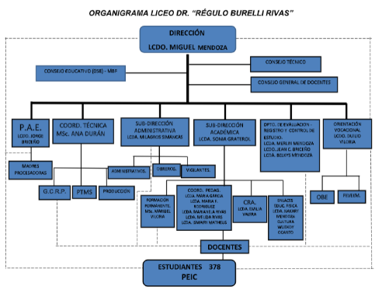
Figura Nº 1 Organigrama Institucional
Fuente: Liceo “Dr. Regulo Burelli Rivas”

Localización geográfica
El Liceo "Dr. Régulo Burelli Rivas" se encuentra ubicado en la parroquia Mendoza Valle del Momboy, Municipio Valera, Estado Trujillo. Sus límites geográficos son:
- Norte: Parroquias Juan Ignacio Montilla, La Beatriz y Mercedes Díaz.
- Sur: Población de La Puerta.
- Este: Municipios Monte Carmelo y Escuque.
- Oeste: Municipio Urdaneta.

Reseña histórica
El Liceo "Dr. Régulo Burelli Rivas" comenzó su trayectoria en el año 1978 bajo el nombre de Ciclo Básico "Ciudad de Valera" Extensión Mendoza, con la coordinación del Profesor Armando José Rivas, un mendocino ilustre que, con su dedicación y esfuerzo, fue un pilar fundamental en los primeros años de la institución. Rivas, nativo de Mendoza, se encargó de guiar la institución en sus primeros pasos y superar las dificultades propias del inicio. Junto a él, un grupo de profesores fundadores, entre los que se encontraban las licenciadas Paula Mora, Jenny Alurralde, Marisela Ocanto, Dora Combita, y los profesores Juan Linares y Alberto Peña, formaron las primeras generaciones de estudiantes.
Al principio, las clases se dictaban en el turno de la mañana, y la institución compartía instalaciones y actividades con la escuela "Padre Rosario". El Ciclo Básico contaba con solo siete secciones, que abarcan desde 1° hasta 3° año. En sus primeros años de existencia, la comunidad educativa enfrenta grandes desafíos, entre ellos la falta de infraestructura propia. Sin embargo, con el liderazgo del Profesor Manuel Antonio Viloria, quien asumió como primer director oficial, la institución comenzó a avanzar significativamente. Viloria, conocido por su buen carácter y diligencia, logró que la comunidad consiguiera recursos para la compra de un terreno, donde finalmente se edificará la sede propia del liceo. Además, promovió una huelga estudiantil que permitió obtener un aporte significativo del Ejecutivo Estatal, lo que facilitó el inicio de la construcción de la nueva sede.
A pesar de los esfuerzos y logros alcanzados, la consolidación del Liceo "Dr. Régulo Burelli Rivas" como una institución de educación secundaria no fue un proceso rápido. En 1988, la extensión pasó a denominarse "Unidad Educativa Nacional Mendoza Fría", en cumplimiento de los protocolos administrativos. Posteriormente, se le asignó el número de registro en el Ministerio de Educación. La matrícula comenzó a aumentar a medida que el Ciclo Básico se convertía en una opción educativa cada vez más popular, y fue en ese momento cuando se alcanzó el objetivo de lograr el Bachillerato Integral, algo que era muy esperado por la comunidad.
Sin embargo, la comunidad mendocina seguía luchando por una sede adecuada, ya que el presupuesto asignado para la construcción de un edificio adecuado era insuficiente. Esta situación demoró la cristalización de la sede propia, pero los esfuerzos de los directores y profesores no decayeron. En 1997, la Lic. Nancy Viloria asumió la dirección del Liceo "Dr. Régulo Burelli Rivas" y, con su liderazgo, logró concretar el viejo sueño de la comunidad de contar con una sede amplia y adecuada para las actividades académicas. Gracias a su gestión y la participación activa de la sociedad civil, la institución pudo avanzar significativamente en la mejora de su infraestructura.
En el año 2000, la institución adoptó oficialmente el nombre de "Dr. Régulo Burelli Rivas", en honor a un ilustre trujillano, escritor, educador, humanista y diplomático, quien fue una figura clave en la historia de la región. El Dr. Régulo Burelli Rivas, nacido en La Puerta y criado en Mendoza y Monte Carmelo, fue un destacado defensor de la cultura y la educación. Su legado perdura hasta hoy, y la comunidad educativa consideró que su nombre era el más adecuado para dar identidad a la institución.
El 25 de mayo de 2003, el Liceo "Dr. Régulo Burelli Rivas" inauguró su nueva sede en un moderno edificio, gracias a la gestión del Ministro de Educación Aristóbulo Istúriz. Esta inauguración marcó un hito en la historia de la institución, ya que finalmente se contaba con un espacio adecuado para albergar a los estudiantes y profesores en un entorno óptimo para el aprendizaje.
A lo largo de los años, la dirección del liceo ha cambiado de manos, pero siempre con el mismo compromiso de seguir consolidando el legado educativo que caracteriza a la institución. En 2010, la Lic. Nancy Viloria se jubiló y el Lic. Jorge Rangel asumió la dirección, seguido por el Lic. Marcos Godoy en 2014. Cada uno de estos directores ha trabajado en la mejora continua de la institución, procurando siempre el bienestar de los estudiantes y el cumplimiento de los objetivos educativos.
Hoy en día, el Liceo "Dr. Régulo Burelli Rivas" sigue siendo un referente en la región, ofreciendo una educación de calidad a los jóvenes de Mendoza y sus alrededores, y continuando con el legado de aquellos que lucharon por darle forma a este proyecto educativo que, desde sus inicios, ha sido un pilar fundamental para el desarrollo de la comunidad.

Organizaciones vinculadas al proyecto
- Universidad Politécnica Territorial del Estado Trujillo “Mario Briceño Iragorry”: Esta universidad juega un papel crucial en la vinculación educativa, ofreciendo posibilidades de colaboración académica, programas de formación continua y proyectos conjuntos de desarrollo educativo para los estudiantes del Liceo "Dr. Régulo Burelli Rivas".
- Ministerio del Poder Popular para la Educación: Es la entidad gubernamental encargada de regular y supervisar el sistema educativo venezolano, incluyendo a las instituciones de educación secundaria como el Liceo "Dr. Régulo Burelli Rivas". Además, facilita el acceso a recursos y programas educativos para el desarrollo de la institución.

Problemas, Necesidades o Intereses del Contexto:
A través del diagnóstico participativo realizado en el Liceo “Dr. Régulo Burelli Rivas”, se identificaron diversas necesidades educativas y tecnológicas, entre ellas las dificultades persistentes en lectura, escritura y razonamiento lógico, así como la limitada integración de herramientas digitales en el proceso de enseñanza. Además, se detectó que la plataforma educativa previamente desarrollado, aunque efectivo en su propósito pedagógico, presenta un proceso de instalación complejo que dificulta su uso generalizado. Estas observaciones sirvieron como base para plantear la actualización y optimización de dicha herramienta, orientada a mejorar su accesibilidad y ampliar sus funcionalidades educativas.

Diagnostico situacional
En el Complejo Educativo “Dr. Régulo Burelli Rivas”, se ha identificado a través de un proceso de diagnóstico participativo una serie de problemas y necesidades educativas y tecnológicas que inciden de manera directa en el rendimiento académico de los estudiantes, especialmente de los niveles iniciales de educación media.
Durante la fase diagnóstica, que incluyó entrevistas con el personal docente y administrativo, así como encuestas a estudiantes de diferentes años, se pudo constatar la existencia de deficiencias significativas en las áreas de lectura, escritura y operaciones matemáticas básicas. Estas limitaciones, de acuerdo con los docentes, dificultan la comprensión de contenidos en otras asignaturas y generan rezagos en el desarrollo de competencias fundamentales para la formación integral de los jóvenes.
Uno de los aspectos más relevantes señalados por el cuerpo docente fue la baja capacidad de comprensión lectora y la dificultad para redactar textos coherentes y con sentido lógico, especialmente en los estudiantes de primer año de educación media. Se evidenció que muchos alumnos presentan problemas para interpretar instrucciones, identificar ideas principales en un texto y estructurar sus propias ideas al momento de escribir. Asimismo, se observó que un número considerable de estudiantes presenta dificultades en operaciones matemáticas elementales, como la suma, resta o multiplicación de números enteros, lo que impacta de manera transversal su desempeño académico.
A estos factores se suma la limitada familiaridad de los estudiantes con las herramientas tecnológicas. Si bien el plantel cuenta con recursos digitales básicos y equipos de computación con sistema operativo Linux, el uso pedagógico de estos recursos no ha sido plenamente aprovechado. Las causas principales radican en la falta de capacitación del personal docente en tecnologías educativas y en la escasa práctica tecnológica de los propios estudiantes, quienes, en su mayoría, utilizan los dispositivos solo con fines recreativos y no académicos.
Ante este panorama, en años anteriores se desarrolló una plataforma educativa diseñado para fortalecer las competencias en lectura y escritura de los estudiantes de primer año, aprovechando los equipos informáticos disponibles en la institución. Este programa permitió observar una mejora gradual en las capacidades comunicativas de los alumnos y en su interés por aprender a través de medios digitales. Sin embargo, durante su implementación se identificó un único inconveniente técnico relevante: el proceso de instalación resultó complejo y prolongado, lo cual generó ciertas dificultades para su uso masivo dentro de los laboratorios de informática y aulas con equipos compartidos.
En este contexto, se propone la evolución y optimización del sistema existente hacia una plataforma educativa integral, con el propósito de centralizar su despliegue —eliminando la necesidad de instalaciones locales— y agregar nuevas funcionalidades interactivas que complementen el aprendizaje en lectura, escritura y razonamiento lógico-matemático. Entre las mejoras planificadas se incluyen la integración de módulos de autoevaluación, reportes de progreso individual, recursos multimedia dinámicos, y un diseño de interfaz web más intuitivo y accesible para estudiantes y docentes.
Adicionalmente, se plantea un componente de capacitación docente enfocado en la gestión y aprovechamiento de la plataforma, con el fin de garantizar su adecuada integración en las estrategias pedagógicas del aula. De esta manera, los docentes podrán utilizar este entorno virtual como un recurso complementario a sus clases, fortaleciendo las competencias comunicativas de los estudiantes y fomentando el uso significativo de la tecnología en el proceso educativo.
El despliegue de esta nueva plataforma no solo atenderá las debilidades académicas detectadas, sino que también contribuirá a la modernización del proceso de enseñanza-aprendizaje, promoviendo la alfabetización digital, el pensamiento crítico y la autonomía estudiantil. Además, permitirá a la institución consolidar una cultura tecnológica adaptada a las demandas del entorno educativo actual.

Identificación de las necesidades
La identificación de necesidades se sustenta en un análisis de la evolución del sistema previamente implementado, contrastando su desempeño inicial con las demandas educativas actuales. Dado que el proyecto anterior ya diagnosticó carencias en lectoescritura, esta fase se concentra en:
- Necesidades de actualización técnica: identificadas mediante observación directa del uso de la versión inicial en contextos reales, donde se detectaron limitaciones de usabilidad, arquitectura y cobertura pedagógica.
- Necesidades de ampliación de modalidades: surgidas de entrevistas con directivos y la profesora responsable, quienes señalaron la urgencia de transicionar hacia una plataforma integral que soporte nuevos formatos de enseñanza-aprendizaje centralizados.
Esto permite priorizar necesidades validadas en contexto —no supuestas— y garantiza que el desarrollo de la nueva plataforma educativa responda a problemas reales del entorno institucional.

Jerarquización y selección de las necesidades
A partir de la identificación de necesidades y los datos recabados durante el diagnóstico de la versión inicial del sistema, se jerarquizaron los problemas según su relevancia e impacto en el proceso de enseñanza-aprendizaje actual. El objetivo es seleccionar las necesidades más críticas que serán abordadas en esta fase de evolución y consolidación hacia una plataforma educativa integral.
Los problemas fueron categorizados en tres áreas principales:
- Problemas generales del entorno educativo post-implementación: donde se identificó la necesidad de adaptación a modalidades híbridas no contempladas inicialmente y demandas de flexibilidad curricular que requieren entornos virtuales más versátiles y centralizados.
- Problemas de arquitectura tecnológica y experiencia de usuario (UX): que incluyen las limitaciones técnicas del sistema local actual para soportar el acceso concurrente, integrar nuevos formatos de contenido interactivo y superar las dificultades de usabilidad que afectan su adopción continua en los laboratorios.
- Problemas en el área de aprendizaje y seguimiento pedagógico: donde se detectó la insuficiencia de una base de datos centralizada que genere métricas detalladas para el seguimiento personalizado, así como la carencia de módulos de retroalimentación inmediata adaptables a diversos estilos de aprendizaje.

Problemas generales
Estos problemas inciden significativamente no solo en la adopción tecnológica del sistema, sino también en el desempeño académico de la población estudiantil:
- Bajo nivel de competencias básicas en lectura, escritura y matemáticas entre los estudiantes.
- Deficiencia en la comprensión lectora, interpretación de textos e instrucciones y coherencia en la redacción.
- Falta de aprovechamiento pedagógico de la infraestructura y los recursos tecnológicos disponibles en la institución.
- Escasa alfabetización digital, tanto en estudiantes como en algunos docentes, para el manejo de entornos virtuales.
- Dependencia de configuraciones e instalaciones locales complejas en la versión inicial del sistema, lo que limitó su escalabilidad e implementación masiva en los laboratorios.
- Necesidad de modernizar el proceso de enseñanza-aprendizaje para responder a las demandas actuales mediante herramientas digitales unificadas.

Problemas en el área de software y uso de tecnologías
Estos problemas están estrechamente ligados a la implementación de la plataforma educativa y el correspondiente uso del mismo por parte de los alumnos.
- Proceso de instalación engorroso, prolongado y con pasos técnicos difíciles para los usuarios.
- Poco uso pedagógico de la tecnología, debido a la falta de capacitación docente.
- Limitado dominio tecnológico de los estudiantes, quienes utilizan los equipos mayormente con fines recreativos.
- Infraestructura subutilizada (equipos con Linux no aprovechados en su potencial educativo).
- plataforma educativa funcional pero incompleto, sin reportes automáticos, autoevaluaciones ni una interfaz moderna.
- Dificultad para implementarlo en múltiples equipos, especialmente en laboratorios escolares.

Problemas en el área de aprendizaje
- Baja comprensión lectora en estudiantes de primer año, afectando su rendimiento general.
- Dificultad para redactar textos coherentes, organizar ideas y producir escritos con sentido lógico.
- Deficiencias en operaciones matemáticas básicas, que obstaculizan la comprensión de otras áreas académicas.
- Falta de herramientas pedagógicas efectivas que refuercen la lectura, escritura y el razonamiento lógico.
- Escasa motivación hacia el aprendizaje, vinculada a métodos tradicionales poco dinámicos.
- Pocas oportunidades para un aprendizaje autónomo, guiado y reforzado por herramientas digitales interactivas.

Árbol de problemas

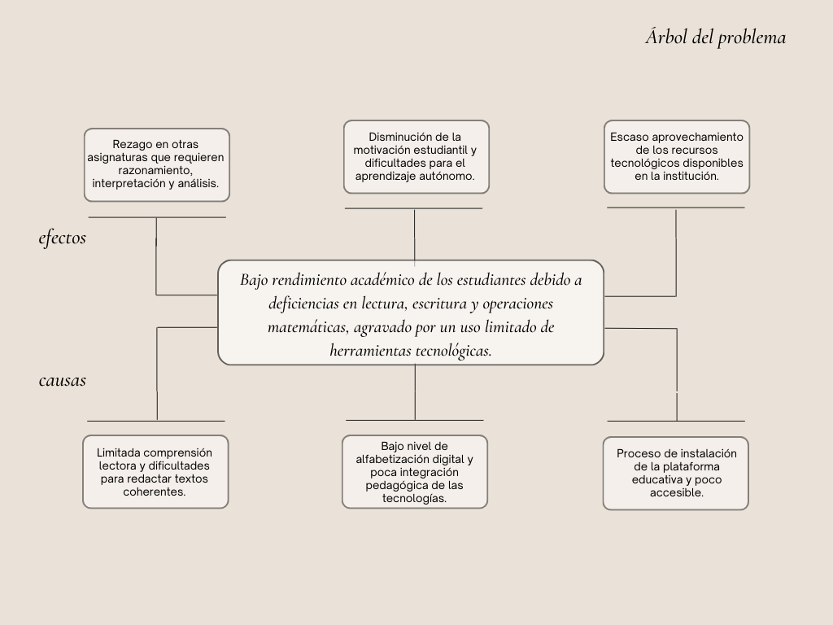
Figura Nº2 Árbol de problemas
Fuente: Chacon E., Graterol A., Gudiño A., Viloria A., Viera D.

Árbol de objetivos

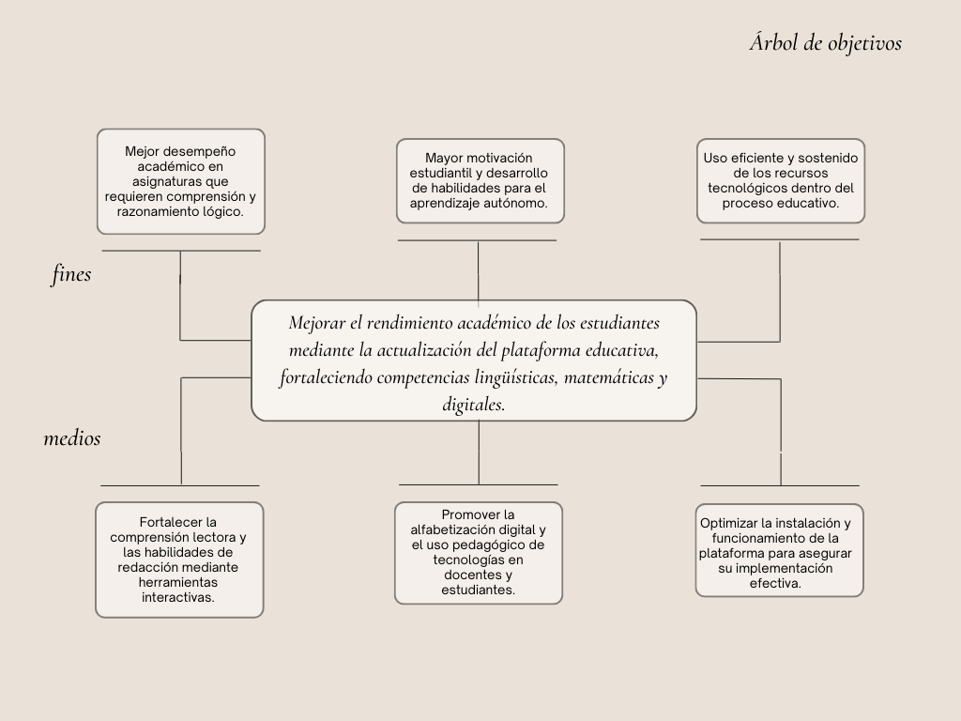
Figura Nº 3 Árbol de objetivos
Fuente: Chacon E., Graterol A., Gudiño A., Viloria A., Viera D.

Alternativas de Solución
- Optimización del despliegue y accesibilidad centralizada de la plataforma: Consiste en implementar una arquitectura web que elimine la necesidad de un instalador individual, permitiendo que el sistema sea accesible de forma inmediata desde cualquier navegador en el Liceo. Esta transición resuelve la complejidad técnica de la versión anterior, la cual generaba retrasos y limitaba el uso masivo por parte de docentes y estudiantes.
- Actualización de la plataforma con herramientas interactivas de aprendizaje: Implica integrar módulos de autoevaluación, recursos multimedia y actividades lúdicas que fortalezcan la comprensión lectora, la redacción y el razonamiento lógico-matemático. Dado que los estudiantes presentan debilidades en competencias fundamentales, la plataforma ofrecerá retroalimentación inmediata y prácticas adaptadas a sus necesidades académicas.
- Implementación de un sistema de seguimiento y reportes de progreso estudiantil: Se desarrollará un módulo para generar registros automáticos del avance individual, permitiendo al docente visualizar el rendimiento y las dificultades de los alumnos a lo largo del año escolar. Esta herramienta facilita la toma de decisiones pedagógicas informadas y permite un acompañamiento más eficiente dentro del Liceo.
- Capacitación docente en el aprovechamiento pedagógico de la plataforma: Diseñar e impartir talleres prácticos para que los profesores aprendan a gestionar y utilizar el entorno virtual dentro de sus clases. Esta alternativa busca derribar la barrera de la alfabetización digital docente, promoviendo una integración significativa de la tecnología en el aula.
- Promoción de la alfabetización digital estudiantil mediante el uso regular del sistema: Involucra sesiones guiadas en los laboratorios del Liceo para desarrollar habilidades tecnológicas básicas aplicadas al ámbito académico. El objetivo es transformar el uso mayoritariamente recreativo que los estudiantes dan a los equipos en un aprendizaje autónomo y productivo.
- Integración de la mascota interactiva (Bunny) como asistente educativo: Agregar funcionalidades motivacionales y diálogos personalizados para aumentar el interés y la participación de los jóvenes. El uso de elementos lúdicos como Bunny fomenta la autonomía y hace que el proceso de aprendizaje sea más atractivo para los estudiantes de primer año.
- Adecuación técnica a la infraestructura Linux del Liceo: Optimizar la estabilidad y el rendimiento de la plataforma para garantizar su total operatividad en los equipos con recursos limitados de la institución. El éxito pedagógico depende de que el sistema funcione sin errores en el entorno tecnológico actual del Liceo.

Propósitos u objetivos

Objetivo General:
Actualizar la plataforma educativa existente mediante la simplificación de su instalación, la incorporación de nuevas funcionalidades interactivas y la capacitación docente, con el fin de fortalecer las competencias de lectura, escritura y razonamiento lógico-matemático de los estudiantes del Liceo “Dr. Régulo Burelli Rivas”.

Objetivo específicos
      - Diseñar e implementar un despliegue simplificado que no requiera conocimientos técnicos avanzados.
      - Incorporar módulos interactivos de aprendizaje, autoevaluación y recursos multimedia que faciliten el fortalecimiento de la comprensión lectora y la redacción.
      - Desarrollar un sistema de reportes y seguimiento del progreso estudiantil que permita al docente evaluar avances y dificultades de manera eficiente.
      - Modernizar la interfaz del para hacerla más intuitiva, accesible y motivadora tanto para estudiantes como para docentes.
      - Implementar un plan de capacitación docente orientado al uso pedagógico de la plataforma educativa y a su integración en las estrategias de enseñanza del aula.
      - Fomentar la alfabetización digital de los estudiantes mediante actividades guiadas y el uso regular de la plataforma como herramienta complementaria de aprendizaje.

Justificación e impacto social de la alternativa de solución
Razones que conllevan a la realización de este proyecto

Teórico
La actualización de la plataforma educativa posee una justificación teórica sustentada en los principios de la Ingeniería del Software aplicada al ámbito educativo, área que propone métodos sistemáticos para el diseño, mejora y mantenimiento de herramientas digitales orientadas al aprendizaje. Esta investigación ofrece un aporte académico relevante al documentar el proceso de optimización de un sistema existente, incorporando conceptos como usabilidad, mantenibilidad, interacción humano-computador y diseño centrado en el usuario.
Autores como Pressman (2014) y Sommerville (2016) señalan que el desarrollo y mejora continua del software debe responder a necesidades reales de sus usuarios, garantizando productos confiables, accesibles y alineados con su contexto de uso. Desde esta perspectiva, el proyecto constituye un recurso valioso para estudiantes e investigadores que deseen comprender cómo actualizar una plataforma educativa dentro de entornos escolares con limitaciones tecnológicas.
El proyecto, además, contribuye al fortalecimiento de la literatura nacional sobre herramientas digitales para la enseñanza, ofreciendo un modelo replicable para instituciones con características similares.

Tecnico
La justificación técnica se fundamenta en la necesidad de optimizar el funcionamiento de la plataforma educativa previamente implementada en el Liceo “Dr. Régulo Burelli Rivas”. La versión anterior, si bien generó avances en la comprensión lectora y la motivación estudiantil, presentó dificultades técnicas significativas en su proceso de despliegue y configuración, además de limitaciones en sus funcionalidades.
La actualización propuesta incorpora principios de ingeniería del software que permiten:
- Eliminar la complejidad del despliegue local mediante una arquitectura web centralizada, permitiendo el acceso directo a través del navegador sin configuraciones técnicas individuales en cada equipo.
- Mejorar la eficiencia de la plataforma gracias a la reorganización del backend y al diseño de una interfaz de usuario más intuitiva y moderna.
- Integrar módulos de autoevaluación, seguimiento y recursos multimedia que amplían el alcance pedagógico del sistema y permiten un monitoreo detallado del rendimiento académico.
- Con estas mejoras, la plataforma se convierte en una herramienta más estable, accesible y adaptable, facilitando su uso en los laboratorios de informática del Liceo y garantizando su continuidad tecnológica en el tiempo.

Legal
El marco legal venezolano respalda plenamente la ejecución de este proyecto.
La Constitución de la República Bolivariana de Venezuela establece:
- Artículo 102, que reconoce la educación como un derecho fundamental y la vincula con el desarrollo científico y tecnológico.
- Artículo 110, que declara de interés público la ciencia, la tecnología y la innovación, exhortando al Estado a fomentar su desarrollo y garantizar su aplicación con fines sociales.
Por su parte, la Ley Orgánica de Ciencia, Tecnología e Innovación (2006) señala en sus artículos 2 y 3 que las actividades relacionadas con el desarrollo de sistemas tecnológicos forman parte del Sistema Nacional de Ciencia y Tecnología, integrando a instituciones educativas en el proceso de generación de soluciones innovadoras.
Bajo este marco jurídico, el proyecto contribuye al cumplimiento de políticas nacionales orientadas a la innovación educativa, al uso responsable de las tecnologías y al desarrollo de productos informáticos en beneficio de la comunidad.

Participante comunidad
El proyecto surge de un proceso de diagnóstico participativo realizado en el Liceo “Dr. Régulo Burelli Rivas”, donde se identificaron dificultades académicas en los estudiantes y necesidades tecnológicas específicas.
- La institución, a través de su dirección y personal docente, manifestó disposición para colaborar en el diseño y prueba de la nueva versión de la plataforma educativa.La interacción con la comunidad permitió reconocer:
- El interés de los docentes en herramientas tecnológicas que fortalezcan la lectura, escritura y razonamiento lógico.
- La necesidad de que la plataforma sea de fácil despliegue y uso en los equipos disponibles.El deseo de los estudiantes de contar con recursos interactivos que hagan el aprendizaje más atractivo.
Esta cooperación garantiza la pertinencia del proyecto y asegura que la actualización del sistema responda a necesidades reales de la población estudiantil.

Líneas de investigación del PNF
El proyecto se enmarca en la línea de investigación Ingeniería del Software, correspondiente al trayecto formativo del Programa Nacional de Formación en Informática. Las actividades se orientan al análisis, rediseño, depuración y mejora de un producto digital existente, integrando competencias de:
- Ingeniería del software
El desarrollo de esta investigación se llevará a cabo en el período octubre 2025 – junio 2026, integrando conocimientos adquiridos en las unidades curriculares del trayecto y aplicándolos en un contexto social concreto.

Impacto social
La actualización de la plataforma educativa tendrá un impacto significativo en diversos niveles de la comunidad escolar del Liceo “Dr. Régulo Burelli Rivas”:
Para los estudiantes:
- Fortalecimiento académico: Mejora las competencias lectoras, escritoras y lógico-matemáticas mediante el uso de recursos interactivos y retroalimentación inmediata.
- Aumento del compromiso: Incrementa la motivación y la participación activa en las actividades escolares al transformar el aprendizaje en un proceso lúdico y dinámico.
- Desarrollo de autonomía: Fomenta un aprendizaje más autónomo y significativo, permitiendo que el alumno avance a su propio ritmo mediante módulos de autoevaluación.
- Alfabetización digital: Consolida el uso responsable y productivo de la tecnología, trascendiendo el uso meramente recreativo de los equipos informáticos.
Para los docentes:Apoyo pedagógico: Ofrece una herramienta moderna, intuitiva y de apoyo directo que se integra fácilmente en las estrategias de enseñanza diarias.
- Optimización del tiempo: Facilita el seguimiento académico detallado mediante la generación de reportes automáticos de progreso, permitiendo detectar debilidades individuales en tiempo real.
- Actualización profesional: Promueve la capacitación en tecnologías educativas, brindando a los profesores nuevas metodologías para abordar las deficiencias de aprendizaje.
Para el Liceo:
- Modernización de infraestructura: Optimiza el uso de los laboratorios de informática al aprovechar plenamente el potencial de los equipos con sistema operativo Linux.
- Vanguardia educativa: Promueve la integración efectiva de herramientas digitales unificadas, posicionando a la institución como un referente en innovación pedagógica dentro de la región.
- Calidad de enseñanza: Contribuye a elevar los estándares del proceso de enseñanza-aprendizaje y consolida una cultura tecnológica adaptada al entorno educativo actual.
Para la comunidad:
- Innovación tecnológica local: Fomenta el desarrollo de soluciones informáticas propias que responden a las necesidades reales del entorno.
- Sentido de pertenencia: Impulsa la formación de jóvenes comprometidos y capaces de desarrollar herramientas digitales útiles, fortaleciendo el vínculo entre la academia y las demandas sociales de la parroquia Mendoza.

PARTE II

MARCO REFERENCIAL

Antecedentes

Barrios, M., & Avendaño, J. (2023). “Aplicación web para el manejo y control de la matrícula de la Unidad Educativa José Antonio Páez.” El proyecto tuvo como objetivo implantar una aplicación web para el manejo y control de la matrícula de la Unidad Educativa José Antonio Páez. A través de observación directa, lluvias de ideas y entrevistas se detectó la necesidad de sistematizar el registro estudiantil para obtener estadísticas y reportes confiables. Se empleó la metodología XP con iteraciones de planificación, diseño, codificación y pruebas. Se utilizó PHP orientado a objetos, MVC, MySQL/MariaDB y herramientas como Bulma, jQuery y DataTables. La aplicación resultó factible y funcional.
De este proyecto se toma la metodología XP como enfoque de desarrollo ágil, así como la idea de emplear un sistema iterativo, ordenado y centrado en el usuario, que garantice un proceso de instalación y uso más sencillo. También inspira el empleo de arquitecturas organizadas (MVC) y el énfasis en la operatividad institucional.
Acurero, E., Bastidas, Y., & Carrillo, A. (2023). “Mejoramiento del sistema para la gestión de recursos del PNF en Informática de la Universidad Politécnica Territorial Trujillo “Mario Briceño Iragorry” El proyecto se desarrolló en la UPTT “Mario Briceño Iragorry” con el fin de mejorar el sistema de gestión de recursos existente. Mediante entrevistas y observación directa se identificaron debilidades en el sistema actual, planteándose la incorporación de nuevas funcionalidades para agilizar el trabajo administrativo y ofrecer una herramienta confiable.
De este proyecto se toma la lógica de optimizar un sistema ya existente en lugar de reemplazarlo, abordando mejoras basadas en necesidades reales detectadas en el entorno educativo. Su enfoque refuerza la importancia de ampliar funciones, modernizar procesos y mejorar la usabilidad, exactamente como se plantea para la nueva versión de la plataforma educativa del liceo.
Hernández, B., Palencia, J., Quintero, K., & Osuna, V. (2023). “Sistema de digitalización de tesis y trabajos de grado con un repositorio institucional para Fundacite” El objetivo principal fue desarrollar un sistema web para digitalizar tesis y trabajos de grado, junto con un repositorio institucional para Fundacite. La problemática se diagnosticó mediante entrevistas y observación directa. Se empleó la metodología XP y herramientas como PHP, HTML, MySQL, LaTeX y Bootstrap. El sistema permitió organizar, estandarizar y consultar documentos académicos de manera eficiente.
De este proyecto se toma la experiencia en diseño de interfaces organizadas, desarrollo web estructurado y la aplicación de herramientas que facilitan la consulta, registro y manejo de información educativa. Además, reafirma la efectividad de XP como metodología para desarrollar sistemas funcionales con retroalimentación permanente del usuario.
Gudiño, A., Graterol, A., Viloria, A., & Chacón, E. (2025). “Fortalecimiento del aprendizaje de castellano y literatura mediante una plataforma educativa para los estudiantes de primer año del Complejo Educativo “Dr. Régulo Burelli Rivas”.” El proyecto buscó fortalecer las competencias de lectura y escritura de los estudiantes de primer año mediante una plataforma educativa interactivo compatible con Linux. Basado en un diagnóstico que evidenció deficiencias persistentes en comprensión lectora y redacción, se diseñó un sistema con actividades prácticas, retroalimentación inmediata y elementos pedagógicos adaptativos. El proyecto también incluyó capacitación docente para garantizar su uso efectivo.
Aporte al proyecto actual
Este es el antecedente más directo del proyecto actual. De él se toma: El diagnóstico sobre carencias en lectura y escritura. La necesidad de reforzar competencias lingüísticas desde primer año. La base pedagógica de la plataforma educativa. La compatibilidad con Linux como requerimiento institucional. La motivación de actualizar, optimizar y expandir la herramienta previa, corrigiendo limitaciones técnicas como la instalación compleja y la ausencia de módulos adicionales.

Bases teóricas
Las bases teóricas constituyen el conjunto de conceptos, modelos y postulados desarrollados por autores y especialistas que sirven como fundamento para una investigación. Tamayo (2003) explica que la base teórica permite contextualizar el problema dentro del conocimiento existente y facilita la interpretación de los resultados. Hernández, Fernández y Baptista (2014) señalan que estas bases funcionan como “el andamiaje conceptual” que guía la investigación, orienta la metodología y justifica las decisiones tomadas durante el proceso.
Arias (2012) agrega que la base teórica integra las teorías más pertinentes al objeto de estudio y establece relaciones claras entre ellas y la realidad investigada. En síntesis, las bases teóricas ofrecen el marco conceptual indispensable para comprender, sustentar y delimitar adecuadamente un proyecto científico o tecnológico.
Plataforma educativa
Una plataforma educativa, frecuentemente asociada a los Entornos Virtuales de Aprendizaje (EVA), se define como un ecosistema digital integrado, diseñado específicamente para facilitar, gestionar y enriquecer el proceso de enseñanza-aprendizaje a través de las tecnologías de la información. Según García Aretio (2014), estas plataformas constituyen entornos mediados por tecnología que facilitan la comunicación y la acción pedagógica, superando las limitaciones del software educativo tradicional, el cual suele operar de manera aislada y requiere instalaciones individuales en equipos locales.
En este sentido, Boneu (2007) establece que para que un sistema informático alcance la categoría de plataforma educativa, debe integrar de forma articulada herramientas de distribución de contenidos, comunicación, seguimiento y evaluación. Esto implica una arquitectura que soporte la gestión centralizada de usuarios y roles, la presentación dinámica de recursos multimedia y la capacidad de registrar el progreso continuo de los estudiantes mediante métricas de aprendizaje.
Ingeniería del Software
Sommerville (2016) define la ingeniería de la plataforma educativa como una disciplina que abarca teorías, métodos y herramientas para el desarrollo y mantenimiento de productos informáticos confiables. Pressman (2014) resalta que su objetivo principal es garantizar calidad, funcionalidad y facilidad de uso en las aplicaciones. Ambos autores coinciden en que la mejora continua es un pilar central, sobre todo en sistemas que evolucionan a partir de experiencias reales de usuarios. Este proyecto aplica estos principios al optimizar arquitectura, interfaz, rendimiento y mantenibilidad de la plataforma educativa existente.
Interacción Humano–Computador (IHC)
La IHC, según Shneiderman (2010), se basa en el estudio del diseño de interfaces que resulten intuitivas, eficientes y accesibles para los usuarios. Preece, Rogers y Sharp (2015) destacan la importancia de comprender necesidades, limitaciones y comportamientos reales de quienes usarán un sistema tecnológico. Estas teorías sustentan la decisión de rediseñar la interfaz de la plataforma educativa para mejorar la experiencia de docentes y estudiantes.
Usabilidad
Nielsen (1994) define la usabilidad como el grado en que un sistema es fácil de aprender, eficiente de usar y satisfactorio para el usuario. Un software con buena usabilidad reduce errores, acelera tareas y aumenta la motivación.
Alfabetización Digital
Area (2010) explica que la alfabetización digital no se limita al uso técnico de computadoras, sino al desarrollo de habilidades para aprender, producir y comunicarse mediante herramientas digitales. Gutiérrez & Tyner (2012) complementan que esta competencia es clave para que los estudiantes participen activamente en entornos educativos contemporáneos.
Constructivismo y aprendizaje mediado por tecnología
Vygotsky (1978) plantea que el aprendizaje ocurre mediante la interacción social y el uso de herramientas culturales, siendo la tecnología una de las más relevantes en el siglo XXI. Jonassen (1999) sostiene que los entornos digitales deben promover exploración, resolución de problemas y autonomía.
Gamificación y motivación en el aprendizaje
Deterding (2011) afirma que la gamificación utiliza elementos de juego para potenciar motivación, compromiso y experiencias positivas en los usuarios. Kapp (2012) sostiene que estas estrategias incrementan la retención y el interés.
Recursos multimedia en educación (Richard Mayer)
Mayer (2001), con su Teoría de la Carga Cognitiva y la Teoría del Aprendizaje Multimedia, sostiene que los materiales educativos que combinan texto, sonido, imágenes y animaciones favorecen la retención y comprensión cuando están diseñados adecuadamente. Su principio básico indica que los estudiantes aprenden mejor cuando las explicaciones incluyen palabras e ilustraciones en lugar de solo palabras.
Evaluación formativa y autoevaluación digital (Black & Wiliam)
Black y Wiliam (1998) afirman que la evaluación formativa proporciona retroalimentación inmediata al estudiante, permitiéndole corregir errores y mejorar su desempeño en tiempo real. La autoevaluación guiada fortalece la autonomía, ya que el alumno identifica sus propios avances y dificultades.
Gestión de proyectos de software (PMI e ISO/IEC 12207)
El PMI (Project Management Institute, 2017) define la gestión de proyectos como la aplicación de conocimientos, habilidades y herramientas para cumplir objetivos dentro de restricciones de tiempo, costo y alcance. Por su parte, la norma ISO/IEC 12207 establece procesos estandarizados para el ciclo de vida del software, desde análisis hasta mantenimiento. Ambos marcos permiten planificar, desarrollar y actualizar la plataforma educativa con calidad, orden y trazabilidad.
Sistemas de Información Educativa
Según McNabb (2002), un sistema de información educativa organiza, procesa y distribuye datos relevantes para apoyar decisiones pedagógicas. Estos sistemas permiten registrar desempeño, generar reportes y monitorear avances.
Arquitectura de software
Bass, Clements y Kazman (2013) definen la arquitectura de software como la estructura fundamental de un sistema, compuesta por componentes, sus relaciones y los principios que guían su diseño y evolución.
Diseño modular y mantenibilidad
Pressman (2014) explica que un diseño modular divide el sistema en partes independientes, facilitando mantenimiento, pruebas y futuras actualizaciones.
Pruebas de software (Software Testing)
Myers, Sandler y Badgett (2011) indican que las pruebas de software buscan identificar errores antes de la implementación, garantizando confiabilidad y calidad.
Experiencia de usuario (UX)
Norman (2013) define la experiencia de usuario como la percepción total que el usuario tiene al interactuar con un sistema, incluyendo usabilidad, estética y eficiencia.
Plataforma Educativa y Entornos Virtuales de Aprendizaje (EVA)
Según García Aretio (2014) y Boneu (2007), una plataforma educativa o Entorno Virtual de Aprendizaje (EVA) es una aplicación web o un conjunto de aplicaciones informáticas diseñadas para facilitar la comunicación pedagógica entre los participantes de un proceso educativo. Estas plataformas integran herramientas de distribución de contenidos, comunicación, colaboración y evaluación en un solo entorno unificado.
Arquitectura Cliente-Servidor y Desarrollo Web
Autores como Tanenbaum y Van Steen (2008), en el área de sistemas distribuidos, definen la arquitectura cliente-servidor como un modelo donde los recursos y datos se centralizan en un proveedor (servidor), mientras que los demandantes (clientes/usuarios) acceden a ellos mediante una interfaz, usualmente a través de un navegador web.
Sistemas de Gestión de Bases de Datos (SGBD) y Centralización
Elmasri y Navathe (2010) establecen que un SGBD es un conjunto de programas que permite a los usuarios crear y mantener una base de datos, garantizando la seguridad, concurrencia y persistencia de la información de múltiples usuarios al mismo tiempo.
Escalabilidad e Interoperabilidad
Según el glosario de la IEEE (Institute of Electrical and Electronics Engineers), la interoperabilidad es la capacidad de dos o más sistemas o componentes para intercambiar información y utilizarla de forma transparente. Por su parte, en la ingeniería de software clásica (como menciona Sommerville, 2016), la escalabilidad se define como la capacidad del sistema para adaptarse a un incremento en la carga de trabajo sin perder rendimiento.

PARTE III.

MARCO METODOLÓGICO
El marco metodológico constituye la columna vertebral de la investigación, pues en él se detallan los métodos, técnicas y protocolos seguidos para alcanzar los objetivos propuestos. Al respecto, Arias (2012) define este apartado como la “instancia referida a los métodos, diversas reglas, registros, técnicas y protocolos con los cuales una teoría y su método calculan las magnitudes de lo real".
En este sentido, a continuación se presentan los aspectos que sustentan la metodología para la actualización de la plataforma educativa en el Liceo “Dr. Régulo Burelli Rivas”.

Tipo de Investigación:
La determinación del tipo de investigación responde a una evaluación de las características del fenómeno, las preguntas de investigación y los resultados esperados. El presente estudio se define como una investigación de carácter sociotecnológico, enmarcada bajo el paradigma mixto. Según Hernández y Mendoza (2018), este enfoque permite lograr una perspectiva más amplia y profunda del fenómeno, integrando la dimensión social con el rigor técnico del desarrollo de software.
- Investigación-Acción Participativa (IAP): Funge como el motor rector del proceso, buscando crear conocimiento y fomentar el cambio social mediante la implicación activa de la comunidad del Liceo en cada fase.Investigación Tecnológica-Aplicada: Se centra en la resolución de problemas prácticos mediante el diseño y optimización de una herramienta digital eficiente.
- Metodología Ágil (XP - Programación Extrema): Se utiliza este marco de trabajo por su capacidad para responder ante el cambio y permitir que la plataforma evolucione como respuesta directa a las necesidades de la comunidad.

Diseño de la Investigación
El diseño de la investigación establece las directrices necesarias para abordar el problema de manera estructurada. Para este proyecto, el diseño se define como de campo y no experimental.
- De campo: Consiste en la recolección de datos directamente de la realidad donde ocurren los hechos, facilitando la interacción entre investigadores y la infraestructura tecnológica del Liceo.
- No experimental: Se basa en la observación de los fenómenos pedagógicos en su contexto natural para analizarlos sin manipular deliberadamente las variables.
- Flexible y emergente: Basado en la IAP, permite que la investigación no siga un esquema rígido, sino que se construya a partir de la acción de los participantes.

Población y Muestra
La población es el conjunto de elementos con características comunes para los cuales serán extensivas las conclusiones de la investigación.
- Población: Está constituida por el Liceo “Dr. Régulo Burelli Rivas”, que cuenta con una matrícula de 378 estudiantes.
- Muestra: Se emplea un muestreo intencional o por conveniencia centrado en la profundidad del análisis con actores clave.
- Informantes Clave: Docentes y líderes de área con conocimiento profundo de los procesos académicos.
- Usuarios de Control: Estudiantes de primer año que participarán en las pruebas de usabilidad y evaluación técnica de la plataforma.

Técnicas e Instrumentos de Recolección de Datos
Se han seleccionado herramientas bajo un enfoque mixto para captar tanto la realidad social como los requerimientos técnicos:
- Técnicas Cualitativas: Se emplea la observación participante, utilizando como instrumento el diario de campo para registrar las impresiones de las asesorías en el Liceo. Asimismo, se utiliza la entrevista semiestructurada apoyada en una guía de entrevista para validar los procesos actuales con los docentes.
- Técnicas Cuantitativas: Se utiliza el análisis de requerimientos a través de historias de usuario para identificar las necesidades del sistema. Para medir la efectividad, se aplica la encuesta mediante un cuestionario de usabilidad basado en la escala de Likert.

Validez y Confiabilidad
Para garantizar el rigor científico, los instrumentos se someterán a un proceso de Juicio de Expertos. La validez de contenido refleja el grado en que el instrumento mide el dominio específico de la problemática. La tríada evaluadora estará conformada por:
- Docente Asesor: Experto en el área metodológica.
- Tutor Académico (Institucional): Experto en el área tecnológica, encargado de validar las historias de usuario.
- Tutor Comunitario: Experto en el contexto social del Liceo.3.6. Técnicas e Instrumentos para el Análisis de Datos.
Una vez recolectada la información, se procederá a su procesamiento bajo las siguientes técnicas:
- Para datos cualitativos: Se aplicará la categorización por temas y la triangulación de fuentes para contrastar lo observado por los investigadores con lo expresado por los líderes y la teoría técnica.
- Para datos cuantitativos: Se utilizará la estadística descriptiva para organizar los datos, presentándolos a través de cuadros de frecuencia y gráficos circulares generados en herramientas ofimáticas.

Plan de Acción Metodológico
El plan de acción articula las actividades de campo y de ingeniería de software, integrando los momentos de la Investigación Acción Participativa (IAP) con las fases de la metodología Extreme Programming (XP):
Fase / Momento | Actividades | Objetivos de la Actividad
I. Diagnóstico y Planificación (XP) | • Diagnóstico participativo en el Liceo para identificar nudos críticos.  • Definición de Historias de Usuario con docentes y directivos.  • Jerarquización de las necesidades pedagógicas en Castellano y Matemáticas. | Validar los requerimientos del entorno y establecer el alcance funcional de la plataforma.
II. Diseño del Sistema (XP) | • Rediseño de la interfaz de usuario para mejorar la experiencia del estudiante.  • Diseño de la arquitectura de red para permitir el acceso vía navegador (Web).  • Modelado de la base de datos y la mascota interactiva "Bunny". | Estructurar la solución técnica para eliminar las fallas de instalación de versiones previas.
III. Codificación e Ingeniería (XP) | • Programación de los módulos de autoevaluación y registro de progresos.  • Integración de contenidos multimedia para el fortalecimiento de la lectura y escritura.  • Desarrollo del backend para centralizar la información. | Construir las herramientas pedagógicas digitales necesarias para el aprendizaje.
IV. Pruebas y Validación (XP) | • Ejecución de pruebas de funcionalidad en los equipos con sistema Linux del laboratorio.  • Validación de contenido y técnica mediante el Juicio de Expertos.  • Recolección de retroalimentación de los usuarios finales (estudiantes). | Garantizar la estabilidad, usabilidad y rigor científico de la plataforma educativa.
V. Implementación y Socialización (IAP) | • Despliegue final de la plataforma en la infraestructura del Liceo.  • Ejecución del plan de capacitación y alfabetización tecnológica para los docentes.  • Evaluación del impacto en el rendimiento académico de los estudiantes. | Empoderar a la comunidad educativa en el uso de la herramienta y mejorar las competencias lingüísticas.

Cuadro Nº 1 Plan de acción metodológico
Fuente: Chacon E., Graterol A., Gudiño A., Viloria A., Viera D.

PARTE IV

PRODUCTO FINAL

Plan de Acción: Estrategia de Ejecución y Gestión del Proyecto
La ejecución de este proyecto se fundamentó en un Plan de Acción riguroso, diseñado para transformar los requerimientos técnicos y pedagógicos en una solución operativa. Adoptando la metodología Extreme Programming (XP), se priorizó la flexibilidad, la comunicación constante con los actores institucionales y la entrega de valor incremental a través de iteraciones controladas.

Matriz de Iteraciones y Cronograma de Trabajo
Para asegurar el control del tiempo y la calidad del código, el desarrollo se segmenta en fases estratégicas:
Fase de Iteración | Actividad / Módulo | Descripción Técnica | Entregable / Resultado
I. Análisis | Levantamiento de Requerimientos | Identificación de necesidades administrativas y pedagógicas del plantel. | Informe de requerimientos y Historias de Usuario.
II. Diseño | Arquitectura y UI/UX | Elaboración de diagramas de flujo, esquemas de base de datos y prototipos visuales. | Diagrama Entidad-Relación y Mockups del sistema.
III. Backend | Estructuración en Nube | Configuración del entorno Firebase y lógica de persistencia de datos. | Conectividad activa y estructura JSON base.
IV. Lógica | Desarrollo de Evaluación | Implementación de funciones en JavaScript para cálculo de puntajes en tiempo real. | Módulo de autoevaluación funcional.
V. Gestión | Automatización Docente | Desarrollo de librerías para importación masiva de datos (Excel y Word). | Funcionalidades de carga rápida de contenido.
VI. Pruebas | Integración y XP | Ejecución de pruebas unitarias y validación con usuarios (Docentes). | Sistema depurado y libre de errores críticos.
VII. Cierre | Despliegue y Capacitación | Instalación final en equipos y entrega de manuales de uso. | Plataforma en entorno productivo.

Cuadro Nº 2 Plan de acción metodológico detallado
Fuente: Chacon E., Graterol A., Gudiño A., Viloria A., Viera D.

Fundamentos de la Estrategia XP Aplicada
El plan de acción no fue una estructura rígida, sino un marco de trabajo dinámico apoyado en tres pilares fundamentales:
- Integración Continua: Cada funcionalidad, desde el login hasta la carga de archivos, fue integrada y probada de forma incremental. Esto permitió que cualquier error en la comunicación con Firebase o en la lógica del navegador fuera detectado y corregido en la misma fase de desarrollo, evitando acumulación de deuda técnica.
- Validación con el Usuario Final: Siguiendo la premisa de XP, se establecieron puntos de control donde el personal docente del Complejo Educativo "Dr. Regulo Burelli Rivas" interactuaba con los prototipos funcionales. Sus observaciones directas (feedbacks) se convirtieron en cambios inmediatos dentro del código, asegurando que el producto final no fuera una imposición técnica, sino una herramienta adaptada a su realidad pedagógica.
- Gestión del Cambio y Refactorización: El plan contempló tiempos específicos para la refactorización (limpieza y optimización del código). Esto garantizó que el sistema mantuviera un rendimiento óptimo, eliminando redundancias en los scripts de JavaScript y optimizando las consultas a la base de datos, lo cual es vital para el aprovechamiento de recursos en los equipos de computación del plantel.

Descripción de la Propuesta

La presente propuesta consiste en el desarrollo e implementación de una plataforma educativa de arquitectura web, diseñada específicamente para el fortalecimiento de las competencias en Castellano y Literatura de los estudiantes de primer año del Liceo “Dr. Regulo Burelli Rivas”.
A diferencia de versiones anteriores, este sistema ha sido migrado a un entorno centralizado que permite el acceso a través de cualquier navegador dentro de la red local del laboratorio de informática, eliminando la necesidad de instalaciones individuales y garantizando la compatibilidad con el sistema operativo Linux presente en los equipos de la institución. La plataforma integra actividades interactivas de lectura y escritura, apoyadas visualmente por la mascota interactiva "Bunny", la cual guía al estudiante durante su proceso de aprendizaje.

Desarrollo de la Metodología Ágil (XP)
En esta sección se detalla el ciclo de vida del desarrollo de software, estructurado bajo las fases de la metodología Extreme Programming (XP):

Fase de Planificación (Historias de Usuario)
Para determinar los requerimientos funcionales del sistema, se procedió al levantamiento de Historias de Usuario mediante entrevistas con el personal docente. A continuación, se presentan los requerimientos clave:
ID | Historia de Usuario | Prioridad
HU-01 | Tutor: “Quiero que el sistema sea accesible vía web para no tener que instalarlo en cada computadora individualmente” | Alta
HU-02 | Estudiante: “Quiero realizar actividades de lectura y escritura con retroalimentación inmediata para saber en qué fallé.” | Alta
HU-03 | Tutor: “Quiero un panel de gestión para actualizar los contenidos pedagógicos según el avance del currículo.” | Media
HU-04 | Estudiante: “Deseo interactuar con un entorno gráfico atractivo (mascota Bunny) para que el aprendizaje sea más ameno.” | Media

Cuadro Nº 3 Historia de Usuarios
Fuente: Chacon E., Graterol A., Gudiño A., Viloria A., Viera D.

Fase de Diseño

El diseño se enfocó en la usabilidad y la eficiencia de recursos. Se definió una arquitectura Cliente-Servidor, donde el servidor aloja la lógica del negocio y la base de datos, mientras que el cliente accede mediante el protocolo HTTP.
- Diseño de Interfaz (UI): Se optó por una interfaz limpia, con una paleta de colores institucional y una navegación intuitiva basada en iconos y botones grandes, facilitando el uso para estudiantes de nivel inicial.
- Automatización y Gestión Administrativa: Con el objetivo de brindar comodidad al personal docente, el sistema automatiza la carga y descarga de datos mediante herramientas ofimáticas de uso cotidiano. Se implementó una función de gestión basada en plantillas de Excel predeterminadas, las cuales el profesor puede descargar, llenar de forma masiva y cargar nuevamente al sistema para actualizar listados o notas de forma inmediata.
- Gestión de Contenidos: La plataforma permite la integración de materiales pedagógicos estructurados en formato Word, facilitando que el docente adapte las lecturas y ejercicios de Castellano sin necesidad de conocimientos avanzados en programación.
- Mantenimiento Estacional: Como mecanismo de control para la culminación del ciclo escolar, se incorporó un botón de reinicio (Reset). Esta función permite realizar una limpieza integral de la base de datos al finalizar el año académico, preparando el entorno para una nueva cohorte de estudiantes de forma rápida y eficiente.

Fase de Codificación (Ingeniería del Software)
En esta fase se transformaron los requerimientos y diseños en código fuente funcional, priorizando tecnologías web que garantizan ligereza y eficiencia en los equipos del laboratorio de la institución.
      - Control de Acceso y Autenticación (Login)
Se implementó un módulo de seguridad para restringir el acceso a los datos administrativos. La interfaz fue diseñada bajo criterios de usabilidad para facilitar la entrada al sistema mediante formularios validados.
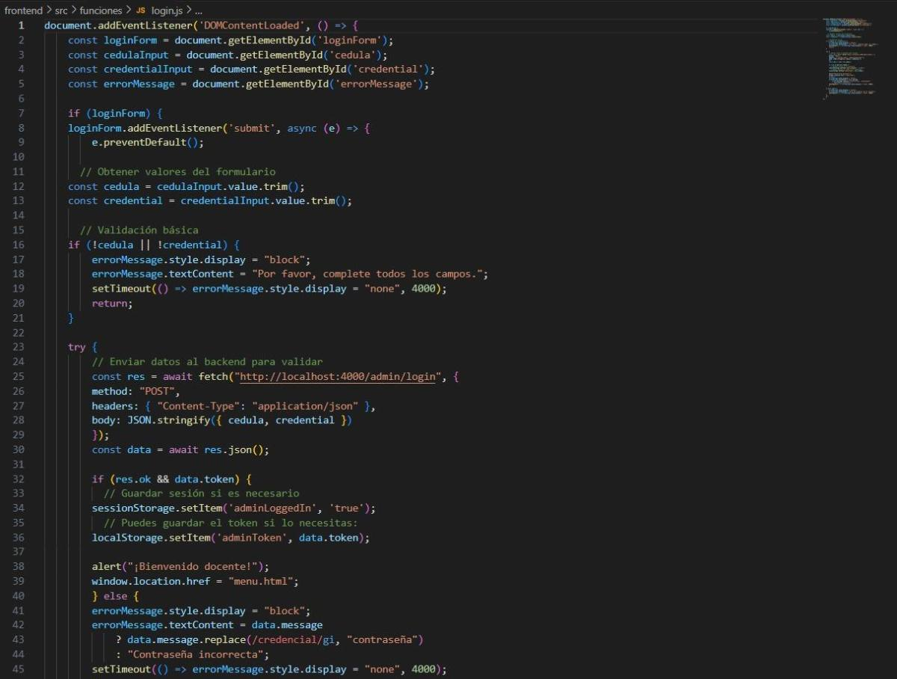

Figura Nº 4 Fragmento de código control de acceso
Fuente: Chacon E., Graterol A., Gudiño A., Viloria A., Viera D.
      - Gestión de Sesiones y Persistencia (PHP)
Para garantizar la seguridad en equipos compartidos, se codificó la lógica de manejo de sesiones. El sistema controla el tiempo de vida de la conexión y permite un cierre de sesión seguro mediante la destrucción de variables globales en el servidor.
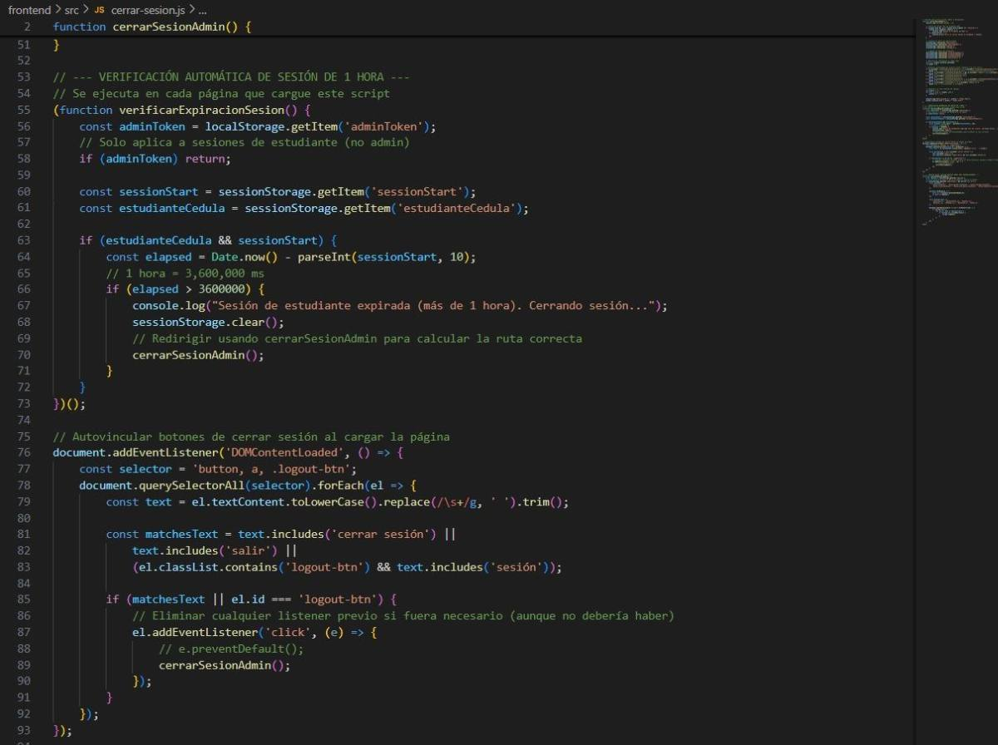

Figura Nº 5 Fragmento de código gestion de usuarios
Fuente: Chacon E., Graterol A., Gudiño A., Viloria A., Viera D.
      - Integración con el Backend en la Nube (Firebase)
Se estableció la conexión con Firebase para la persistencia de datos. Esta arquitectura permite la sincronización en tiempo real de las notas y registros, eliminando la necesidad de servidores locales complejos y asegurando la escalabilidad del proyecto.
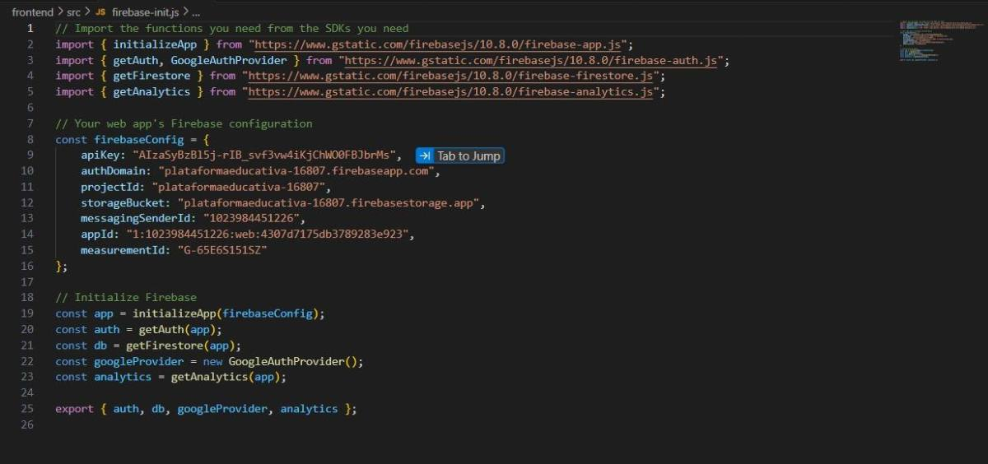

Figura Nº 6 Fragmento de código Backend
Fuente: Chacon E., Graterol A., Gudiño A., Viloria A., Viera D.
      - Interfaz del Módulo de Evaluación
Se desarrolló la vista de evaluaciones de la asignatura de Castellano. El diseño se centra en la simplicidad cognitiva, utilizando elementos de selección simple para que el estudiante de primer año interactúe de forma fluida con el contenido.

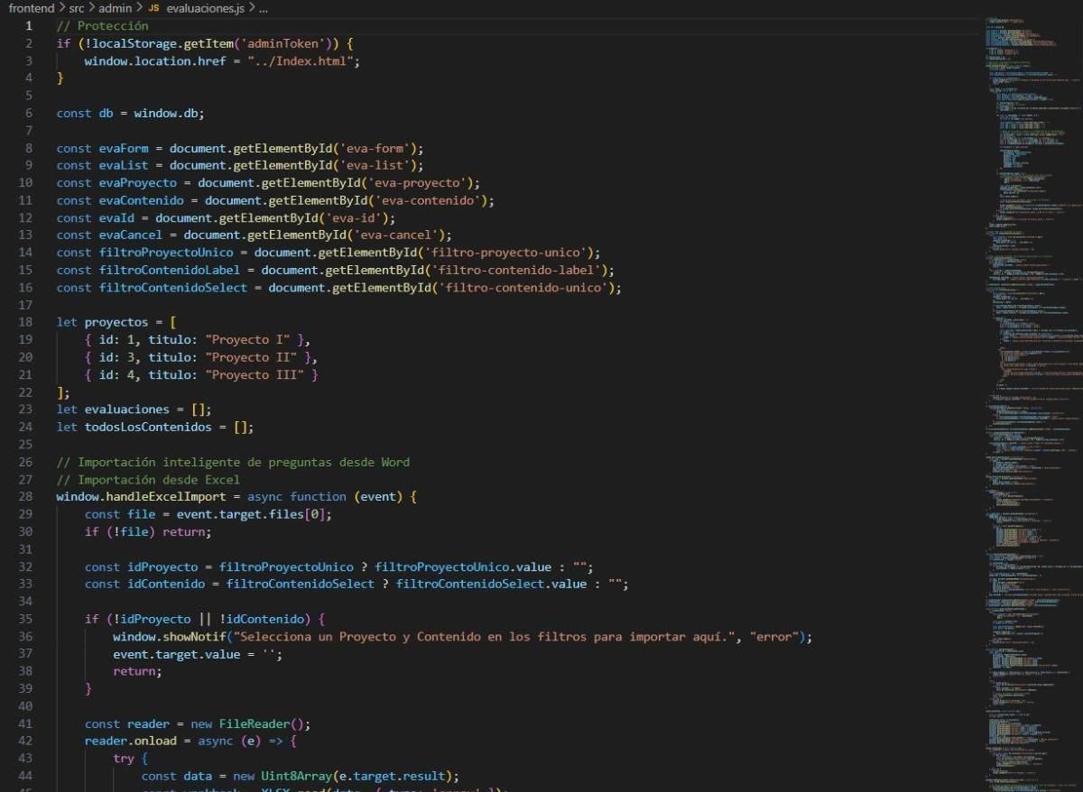Figura Nº 7 Fragmento de código Interfaz de módulo
Fuente: Chacon E., Graterol A., Gudiño A., Viloria A., Viera D.
      - Lógica de Procesamiento y Optimización (JavaScript)
Para mejorar el rendimiento, el cálculo de resultados se realiza en el lado del cliente. Se implementó una función lógica que recorre las respuestas seleccionadas y genera un resultado instantáneo sin necesidad de recargar la página.

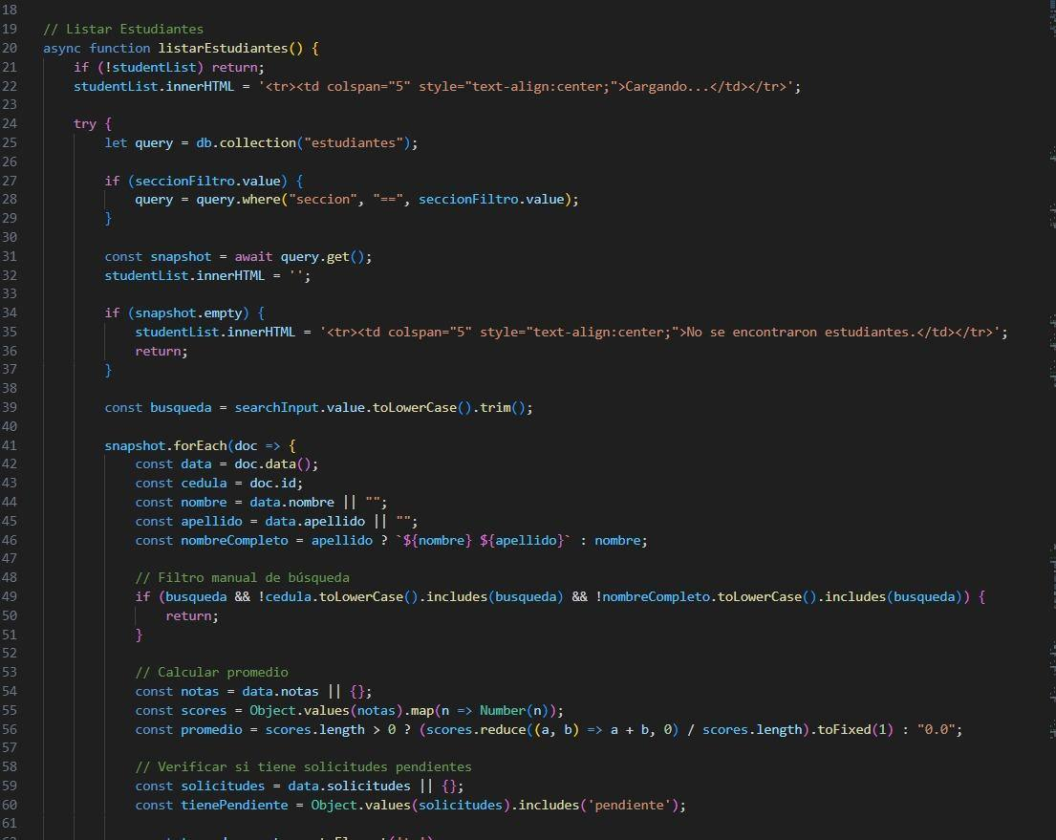Figura Nº 8 Fragmento de código lógica de procesamiento
Fuente: Chacon E., Graterol A., Gudiño A., Viloria A., Viera D.
      - Sistema de Notificaciones Dinámicas (SweetAlert2)
Se integró la librería SweetAlert2 para proporcionar retroalimentación visual al usuario. Estas alertas confirman el éxito de las operaciones (como guardar notas o iniciar sesión) mediante cuadros de diálogo modernos y claros.

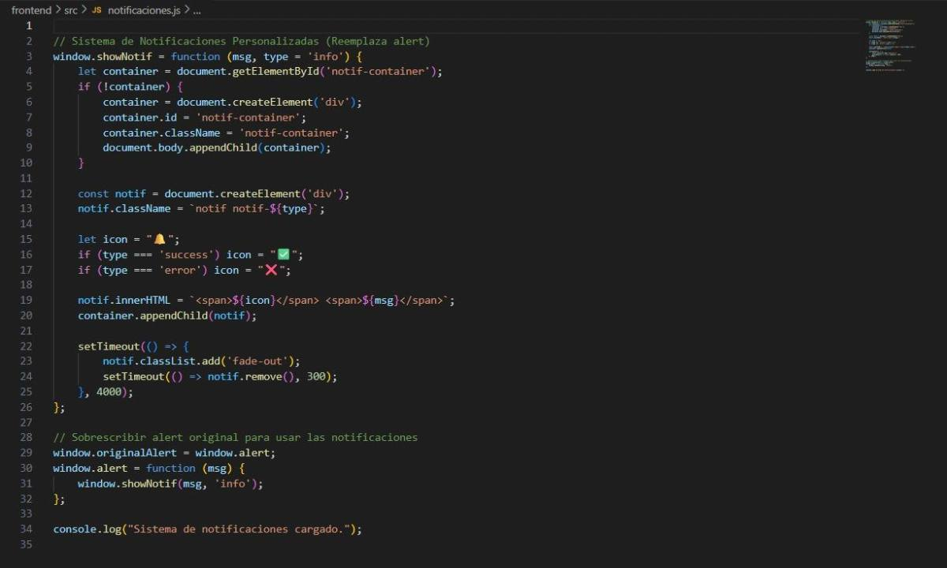Figura Nº 9 Fragmento de código Notificaciones dinamicas
Fuente: Chacon E., Graterol A., Gudiño A., Viloria A., Viera D.
      - Automatización Administrativa (Procesamiento de Excel)
Con el fin de optimizar la labor docente, se codificó un módulo que permite la carga masiva de datos. El sistema lee archivos en formato .xlsx, transformando la información de la hoja de cálculo en datos estructurados para la base de datos.

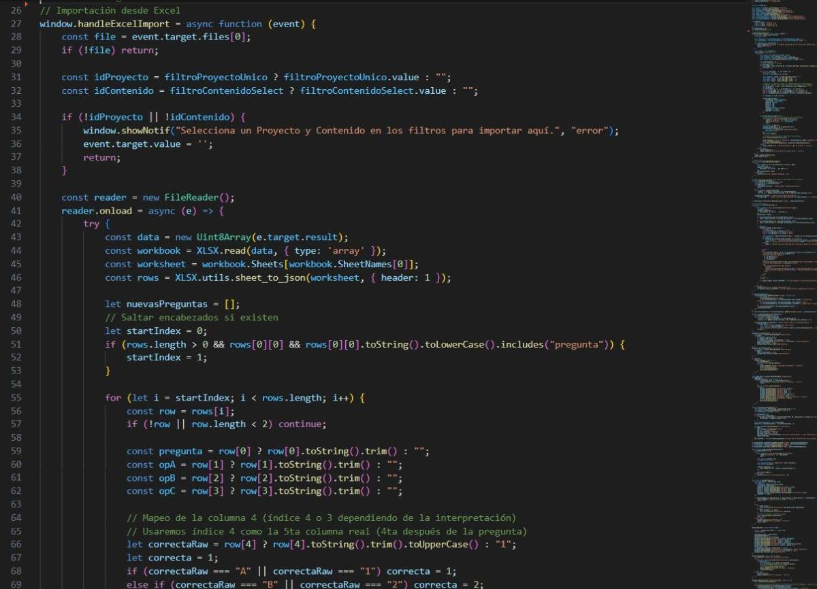Figura Nº 10 Fragmento de código Automatización administrativa
Fuente: Chacon E., Graterol A., Gudiño A., Viloria A., Viera D.
      - Gestión de Contenidos Pedagógicos (Word)
Se desarrolló la funcionalidad para integrar documentos de texto en formato Word. Esto permite que el material de lectura sea actualizable de forma autónoma por el docente, garantizando la flexibilidad del contenido académico.

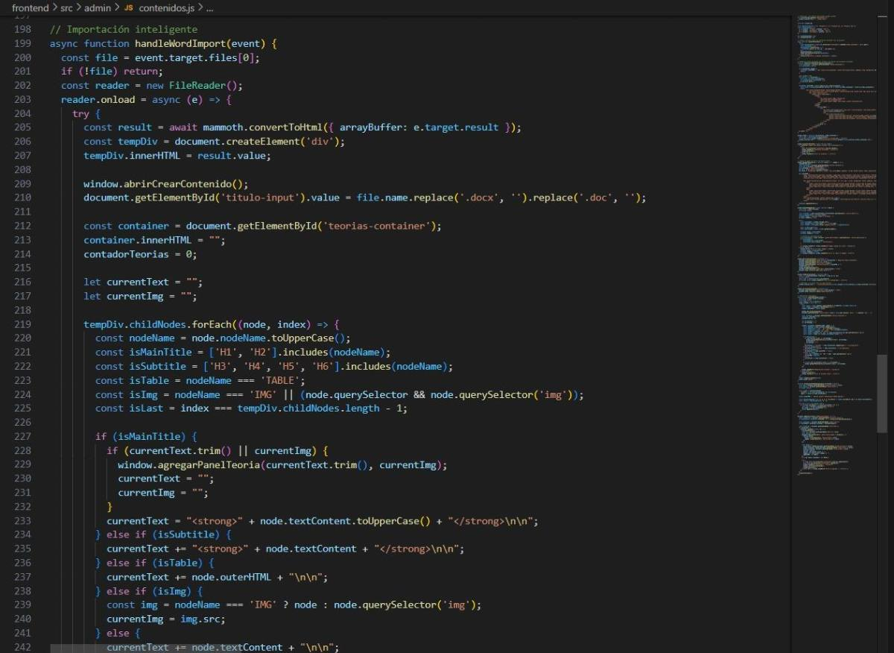Figura Nº 11 Fragmento de código Gestión de contenidos pedagógicos
Fuente: Chacon E., Graterol A., Gudiño A., Viloria A., Viera D.

Fase de Pruebas (Validación)
Siguiendo la metodología Extreme Programming (XP), se ejecutaron pruebas de integración para asegurar la estabilidad del sistema:
- Pruebas de Acceso: Validación del inicio y cierre de sesión seguro.
- Pruebas de Funcionalidad: Verificación de la suma de puntajes en las evaluaciones y su correcta visualización.
- Pruebas de Carga: Comprobación de la integridad de los datos al importar archivos masivos de Excel y Word.
El producto final es una plataforma web integral que fortalece el proceso de enseñanza-aprendizaje en el Complejo Educativo "Dr. Regulo Burelli Rivas". El software combina módulos pedagógicos interactivos con herramientas de automatización administrativa, logrando una gestión eficiente de notas y contenidos bajo una arquitectura en la nube (Firebase) que garantiza disponibilidad y bajo mantenimiento.
      - Evidencias de Implementación y Validación en Campo
Con el objetivo de garantizar la pertinencia social del software, se realizaron jornadas de despliegue y validación en el Liceo "Dr. Regulo Burelli Rivas", involucrando tanto a las autoridades institucionales como a los docentes responsables de la asignatura.
        - Validación con el Docente Asesor
Se realizaron sesiones de trabajo técnico con la Prof. Karla Rodríguez, docente asesora del proyecto, para validar que la lógica de las autoevaluaciones y la gestión administrativa cumplieran con los requerimientos pedagógicos del PNF y las necesidades de la institución.
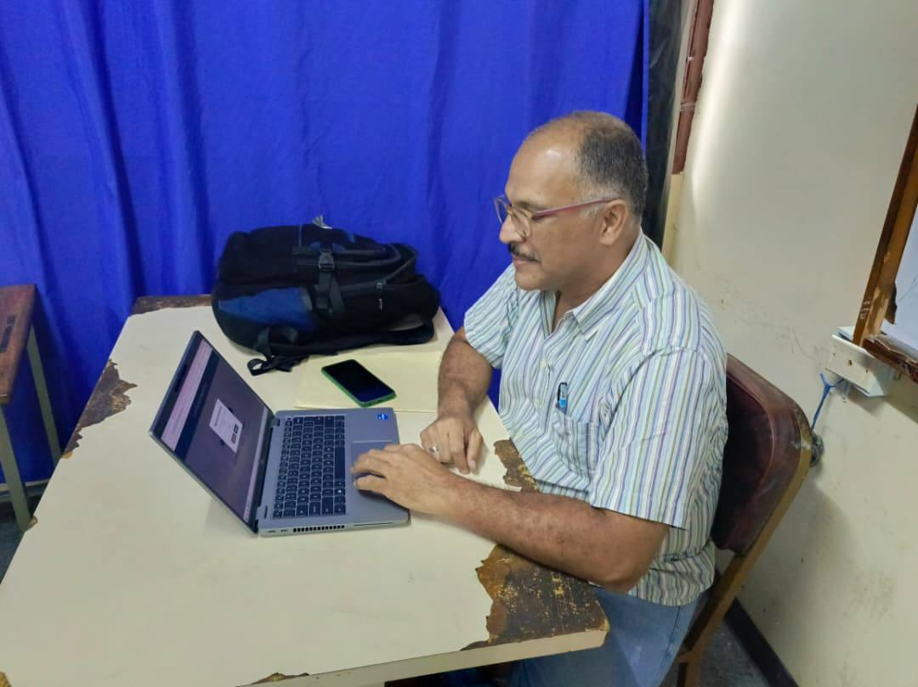

Figura Nº 12 Sesión de validación técnica con el docente asesor del proyecto.
Fuente: Chacon E., Graterol A., Gudiño A., Viloria A., Viera D.
        - Visita a la Comunidad e Integración Institucional
Como parte de la vinculación socio-tecnológica, se llevaron a cabo visitas de campo donde se presentó la plataforma a los representantes comunitarios y directivos del plantel. Estas jornadas permitieron ajustar detalles de la interfaz para asegurar que el sistema sea amigable para el entorno escolar.
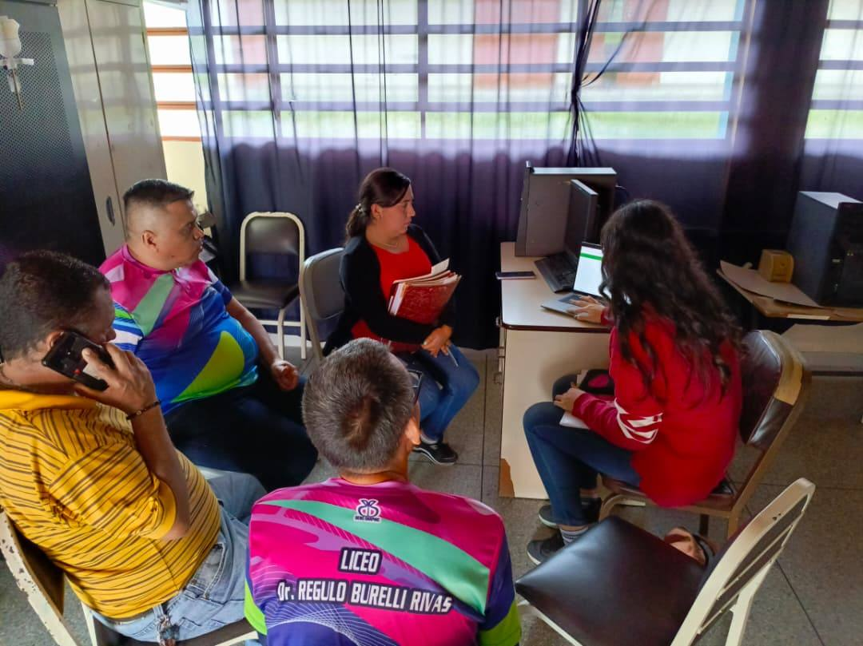

Figura Nº 13 Socialización del software con actores de la comunidad educativa.
Fuente: Chacon E., Graterol A., Gudiño A., Viloria A., Viera D.
        - Implementación y Uso por parte del Personal Docente
Se efectuó el despliegue de la plataforma en los equipos del laboratorio, donde una docente de la institución realizó pruebas reales de uso, manipulando el módulo de evaluaciones y la carga de contenidos. Esta validación confirmó que la interfaz es intuitiva y que la curva de aprendizaje para el personal es mínima.
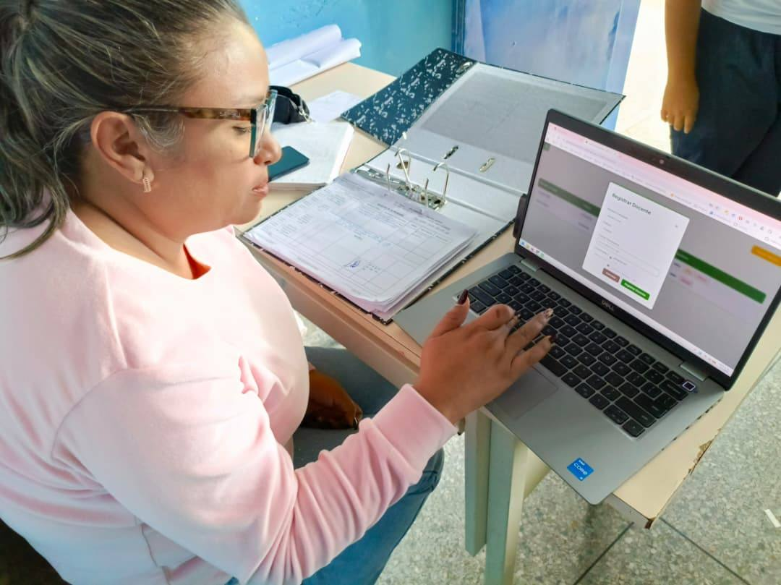

Figura Nº 13 Ejecución del sistema por parte del personal docente durante la fase de validación.
Fuente: Chacon E., Graterol A., Gudiño A., Viloria A., Viera D.

PARTE V

CONCLUSIÓN Y RECOMENDACIONES
El desarrollo del presente proyecto ha permitido comprobar que la integración de herramientas tecnológicas adaptadas al contexto educativo es un factor determinante para el fortalecimiento del proceso de enseñanza-aprendizaje. A través de la implementación de una plataforma web basada en la metodología Extreme Programming (XP), se logró transformar un proceso tradicional en una experiencia dinámica, interactiva y accesible, diseñada específicamente para las necesidades de los estudiantes de primer año del liceo "Dr. Regulo Burelli Rivas".
Desde el punto de vista técnico, la migración hacia una arquitectura en la nube con Firebase y el uso de tecnologías web modernas (JavaScript, PHP, HTML5), permitió la creación de un sistema escalable, de alto rendimiento y bajo mantenimiento. La integración de módulos de automatización para la carga de notas vía Excel y la gestión de materiales mediante Word, resolvió una de las mayores problemáticas administrativas del plantel: la ineficiencia en el manejo de registros manuales y la pérdida de tiempo en procesos repetitivos. En conclusión, este proyecto cumple con el objetivo fundamental de la ingeniería de software aplicada al PNF: resolver problemáticas reales de la comunidad mediante el uso ético, innovador y eficiente de las Tecnologías de la Información, dejando un precedente de sostenibilidad tecnológica para la institución.

Recomendaciones Finales
Tras la culminación del proyecto y la validación en campo, el equipo de trabajo sugiere las siguientes recomendaciones para garantizar la continuidad y mejora del sistema:
A la Institución (Complejo Educativo "Dr. Regulo Burelli Rivas"):
- Fomentar la capacitación continua del personal docente en el uso de la plataforma, asegurando que se aprovechen al máximo las funciones de carga masiva de notas y actualización de contenidos didácticos.
- Designar a un responsable técnico dentro de la institución para el monitoreo periódico de la base de datos en Firebase, garantizando la integridad y seguridad de la información escolar.
A los Estudiantes de Informática (Futuras Cohortes):
- Considerar la escalabilidad del sistema, evaluando la incorporación de nuevos módulos como foros de discusión en tiempo real o un sistema de mensajería interna entre docentes y alumnos para enriquecer la experiencia educativa.
- Realizar pruebas de carga adicionales a medida que aumente la cantidad de usuarios registrados, con el fin de optimizar continuamente el tiempo de respuesta del servidor y la experiencia de usuario (UX).
Sobre el Mantenimiento del Software:
- Aplicar el protocolo de limpieza estacional (Botón de Reset) al cierre de cada año escolar, tal como se diseñó, para evitar la saturación de la base de datos y asegurar un inicio de ciclo limpio y ordenado.
- Mantener el código fuente bajo un esquema de control de versiones (como Git), permitiendo que futuras mejoras puedan realizarse de manera ordenada, respetando la estructura y refactorización lograda durante este proyecto.

PARTE VI

REFERENCIAS BIBLIOGRÁFICAS
Acurero, E., Bastidas, Y., & Carrillo, A. (2023). Mejoramiento del sistema para la gestión de recursos del PNF en Informática de la Universidad Politécnica Territorial Trujillo “Mario Briceño Iragorry” [Proyecto sociotecnológico]. Universidad Politécnica Territorial del Estado Trujillo “Mario Briceño Iragorry”.

Barrios, M., & Avendaño, J. (2023). Aplicación web para el manejo y control de la matrícula de la Unidad Educativa José Antonio Páez [Proyecto sociotecnológico]. Universidad Politécnica Territorial del Estado Trujillo “Mario Briceño Iragorry”.

Gudiño, A., Graterol, A., Viloria, A., & Chacón, E. (2025). Fortalecimiento del aprendizaje de castellano y literatura mediante una plataforma educativa para los estudiantes de primer año del Complejo Educativo “Dr. Régulo Burelli Rivas” [Proyecto sociotecnológico]. Universidad Politécnica Territorial del Estado Trujillo “Mario Briceño Iragorry”.

Hernández, B., Palencia, J., Quintero, K., & Osuna, V. (2023). Sistema de digitalización de tesis y trabajos de grado con un repositorio institucional para Fundacite [Proyecto sociotecnológico]. Universidad Politécnica Territorial del Estado Trujillo “Mario Briceño Iragorry”.

Arias, F. G. (2012). El proyecto de investigación: Introducción a la metodología científica (6.ª ed.). Episteme.

Hernández Sampieri, R., Fernández Collado, C., & Baptista Lucio, P. (2014). Metodología de la investigación (6.ª ed.). McGraw-Hill.

Pressman, R. S. (2014). Ingeniería del software: Un enfoque práctico (8.ª ed.). McGraw-Hill.

Sommerville, I. (2016). Ingeniería de software (10.ª ed.). Pearson Educación.

Tamayo y Tamayo, M. (2003). El proceso de la investigación científica (4.ª ed.). Limusa.

Asamblea Nacional Constituyente. (1999). Constitución de la República Bolivariana de Venezuela. Gaceta Oficial de la República Bolivariana de Venezuela, 36.860 (Extraordinario), diciembre 30, 1999.

Ley Orgánica de Ciencia, Tecnología e Innovación. (2006). Gaceta Oficial de la República Bolivariana de Venezuela, 38.455, junio 6, 2006.

ANEXOS

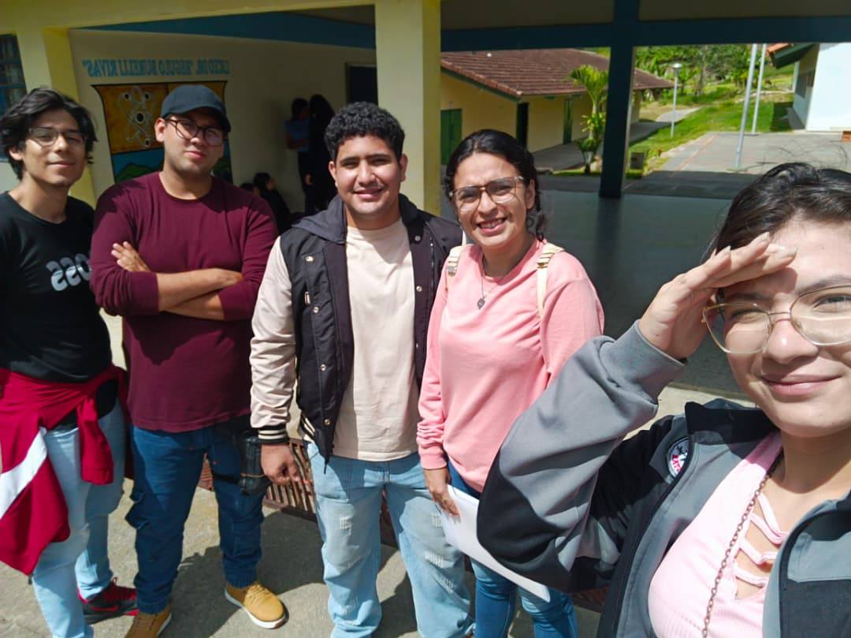

Figura Nº 14 Primera visita a la comunidad para la presentación de las mejoras
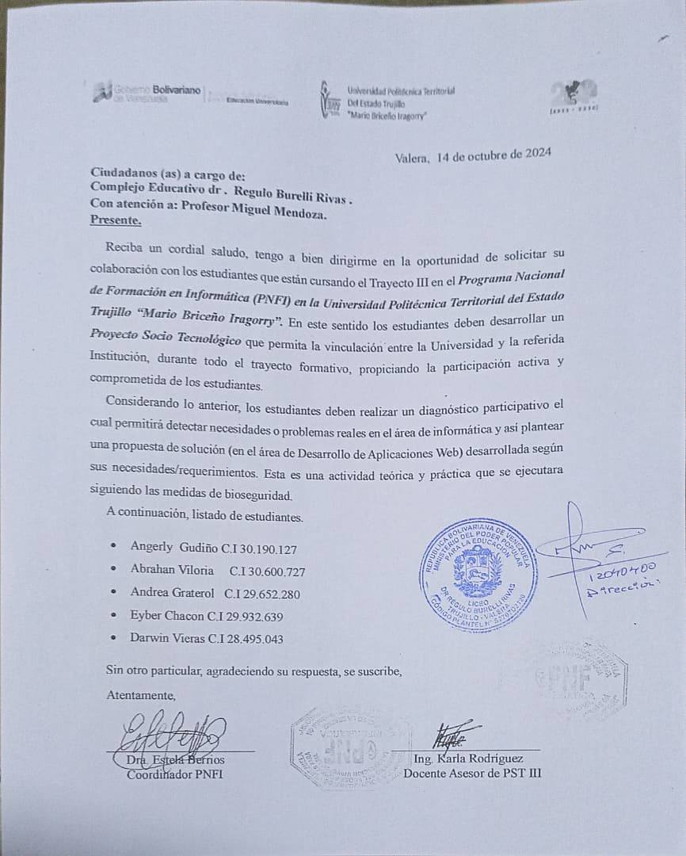

Figura Nº 15 Carta de aceptación
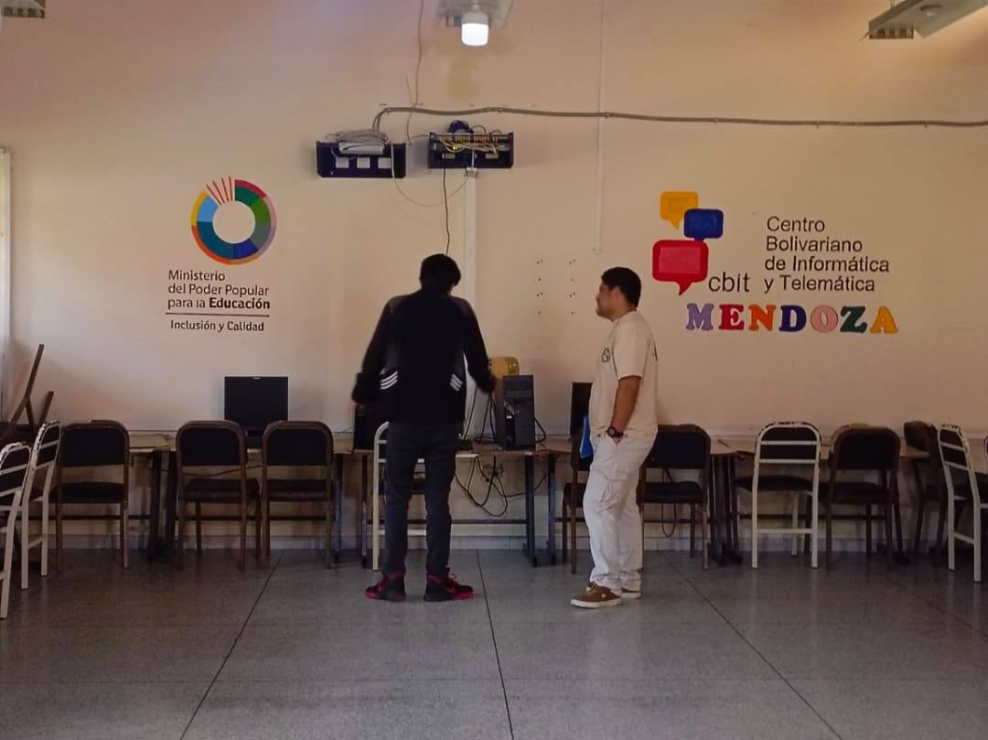

Figura Nº 15 Evaluación de las computadoras en la institución
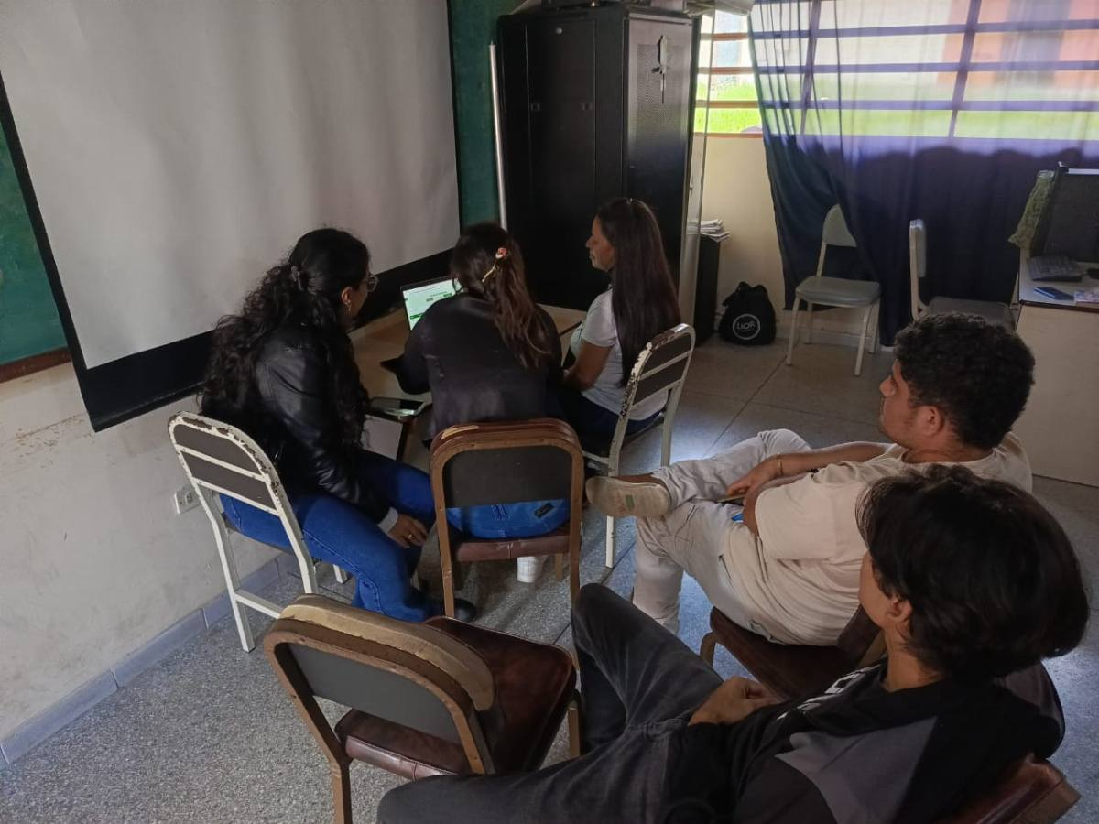

Figura Nº 16 Presentación de la aplicación web con la tutora comunitaria
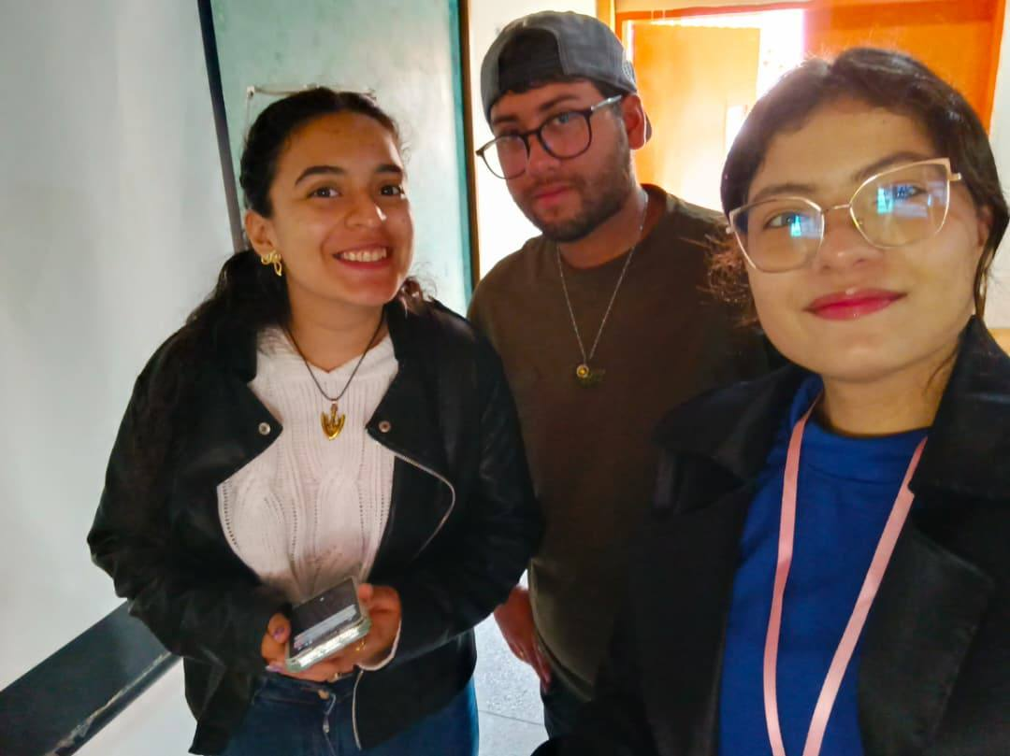

Figura Nº 17 Visita para la presentación de la plataforma educativa
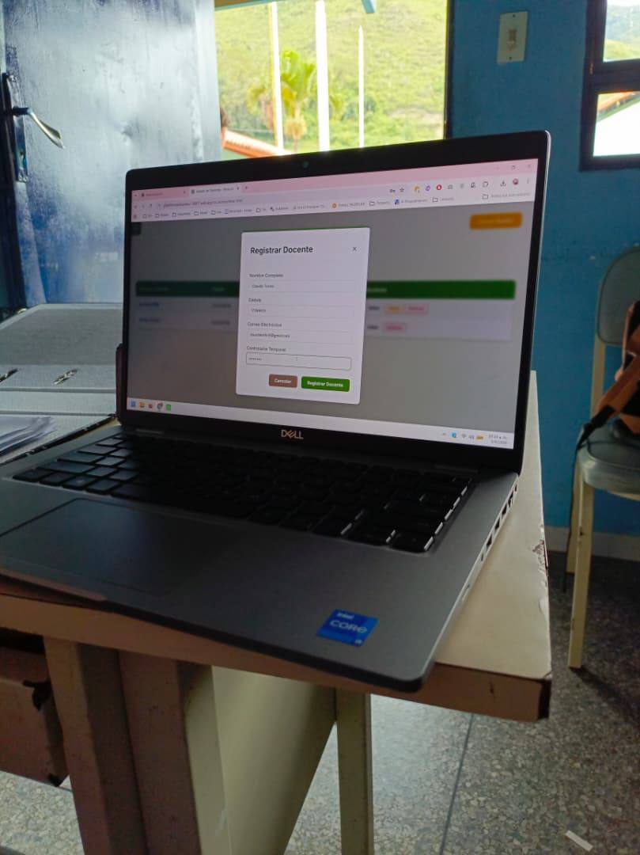

Figura Nº 18 Presentación de la aplicación web con la tutora comunitaria
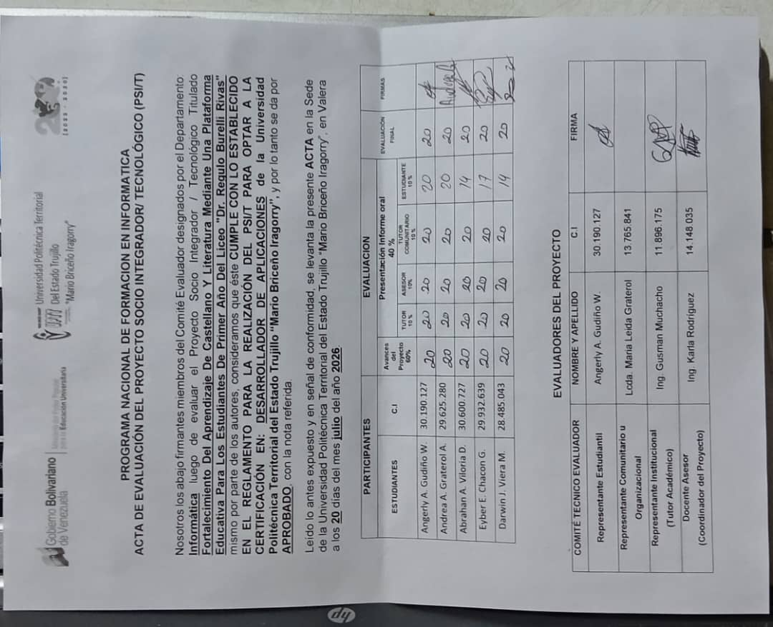

Figura Nº 19 Acta de evaluación del PSTI

